ĐẠI HỌC CÔNG NGHIỆP HÀ NỘI
TRƯỜNG CÔNG NGHỆ THÔNG TIN & TRUYỀN THÔNG

BÁO CÁO THỰC NGHIỆM
Học phần: An ninh mạng

Chủ đề: Nghiên cứu, xây dựng mô hình mạng không dây an toàn cho Công ty CP Viễn thông Hoa Việt

Giáo viên hướng dẫn : TS. Phạm Văn Hiệp
Nhóm sinh viên thực hiện :
1. Phạm Thị Phương Mã SV: 2023606873
2. Trương Mỹ Duyên Mã SV: 2023606152
3. Nguyễn Minh Vũ Mã SV: 2023601521
4. Nguyễn Thanh Tùng Mã SV: 2023606585
5. Đỗ Thành Đạt Mã SV: 2023602007

Mã Lớp học phần: IT6070
Nhóm: 8

Hà Nội - Năm 2026

MỤC LỤC
Danh mục các từ viết tắt…
Danh mục hình ảnh…
Danh mục bảng biểu…
Các chương, các đề mục trong báo cáo…
Bảng phân công công việc (theo file mẫu, in ra và kẹp vào báo cáo).

CHƯƠNG 1: TỔNG QUAN 5
1.1. Tổng quan về An ninh mạng 5
1.1.1. Khái niệm 5
1.1.2. Các nguyên tắc nền tảng của an ninh mạng 6
1.1.3. Mô hình CIA 7
1.2. Các kiến thức cơ sở 8
1.2.1. Kiến thức cơ sở về an toàn thông tin 8
1.2.2. Kiến thức cơ sở về an toàn mạng máy tính 9
1.2.3. Các hình thức tấn công mạng phổ biến 10
1.2.4. Các biện pháp bảo vệ 11
1.3. Nội dung nghiên cứu (trình bày lý do và các nội dung nghiên cứu…) 11
1.3.1 Mục tiêu nghiên cứu 11
1.3.2 Phạm vi nghiên cứu 12
1.3.3 Phương pháp nghiên cứu 13
1.3.4 Kết quả mong đợi 13
1.3.5 Ý nghĩa ứng dụng 14
Chương 2: Kết quả nghiên cứu 14
2.1. Nghiên cứu, tìm hiểu về mạng không dây (Các thành phần chính của mô hình mạng an toàn, các công nghệ hỗ trợ) 14
2.1.1. Khái niệm mô hình mạng an toàn 14
2.1.2. Các thành phần chính của mô hình mạng an toàn 15
2.1.3. Các công nghệ hỗ trợ 16
2.2. Các mô hình mạng không dây và giải pháp đảm bảo an toàn 16
2.2.1. Các mô hình mạng không dây tiêu biểu (Wireless Network Models) 16
2.2.2 Các dạng tấn công mạng không dây (Wireless Network Attacks) 20
2.2.3. Các giải pháp đảm bảo an toàn mạng không dây (Wireless Security Solutions) 23
2.3. Nghiên cứu mô hình mạng an toàn cho công ty Hoa Việt 25
2.3.1. Phân tích nhu cầu và Đặc thù an ninh hệ thống 25
2.3.2. Cấu trúc cơ bản của mô hình mạng 26
2.3.3. Các thành phần chính trong mô hình 27
2.3.4. Cách thức hoạt động của hệ thống 28
2.3.5. Phạm vi ứng dụng của đề tài 29
2.4. Thực nghiệm mô hình mạng an toàn cho công ty Hoa Việt 30
2.4.1.Giới thiệu công cụ hỗ trợ mô phỏng: Cisco Packet Tracer 30
2.4.2. Mục tiêu của hệ thống thực nghiệm 30
2.4.3 Thiết kế kịch bản chương trình 31
2.4.3.1. Kịch bản 1: Truy cập Intranet nội bộ qua DNS và Inter-VLAN Routing 31
2.4.3.2 Kịch bản 2: Triển khai và kiểm tra wifi khách – cô lập bằng ASA 40
2.4.3.4. Kịch bản 4: Triển khai WiFi doanh nghiệp 50
Chương 3: Kết luận và bài học kinh nghiệm 54
3.1. Kiến thức kỹ năng đã học được trong quá trình thực hiện đề tài. 54
3.2. Bài học kinh nghiệm 54
3.3. Đề xuất về tính khả thi của chủ đề nghiên cứu, những thuận lợi, khó khăn … 54
Tài liệu tham khảo 54

Lời nói đầu
Trong bối cảnh chuyển đổi số, mạng không dây (WLAN) đóng vai trò quan trọng nhờ tính linh hoạt và tiện lợi. Tuy nhiên, môi trường này cũng tiềm ẩn nhiều rủi ro về an ninh mạng như truy cập trái phép và nghe lén dữ liệu.
Nhận thức được tầm quan trọng đó, nhóm chúng em lựa chọn đề tài: “Nghiên cứu, xây dựng mô hình mạng không dây an toàn cho Công ty CP Viễn thông Hoa Việt” làm nội dung thực nghiệm cho học phần An ninh mạng. Đề tài tập trung thiết kế hệ thống theo mô hình phân lớp hiện đại (Router - ASA Firewall - Core Switch - Wireless Router), kết hợp các giải pháp bảo mật như phân chia VLAN, thiết lập tường lửa và mã hóa Wi-Fi. Hệ thống được cấu hình và mô phỏng trực tiếp trên phần mềm Cisco Packet Tracer nhằm kiểm chứng tính khả thi trước khi triển khai thực tế.
Mặc dù đã cố gắng hoàn thiện, báo cáo khó tránh khỏi những thiếu sót do kinh nghiệm còn hạn chế. Nhóm rất mong nhận được sự góp ý của thầy để đề tài hoàn thiện hơn.
Nhóm em xin trân trọng cảm ơn TS. Phạm Văn Hiệp đã tận tình hướng dẫn. Đồng thời, xin cảm ơn Trường Công nghệ Thông tin và Truyền thông - Đại học Công nghiệp Hà Nội đã tạo điều kiện để nhóm hoàn thành tốt học phần này.
Trân trọng cảm ơn!

CHƯƠNG 1: TỔNG QUAN

1.1. Tổng quan về An ninh mạng

1.1.1. Khái niệm
Trong thời đại công nghệ thông tin phát triển mạnh mẽ, hệ thống mạng máy tính đóng vai trò quan trọng trong hoạt động của các tổ chức, doanh nghiệp và cơ quan nhà nước. Tuy nhiên, cùng với sự phát triển đó là sự gia tăng của các mối đe dọa từ không gian mạng như tấn công hacker, đánh cắp dữ liệu, phá hoại hệ thống,… Điều này đặt ra yêu cầu cấp thiết về việc đảm bảo an toàn và bảo mật thông tin.
An ninh mạng (Network Security) được hiểu là tập hợp các phương pháp, chính sách, quy trình và công nghệ nhằm bảo vệ hệ thống máy tính, mạng, ứng dụng và dữ liệu khỏi các mối đe dọa kỹ thuật số. Mục tiêu của an ninh mạng là ngăn chặn truy cập trái phép, phát hiện và xử lý kịp thời các hành vi xâm nhập, đồng thời đảm bảo hệ thống hoạt động ổn định, liên tục.
Trong thực tế, các tổ chức triển khai an ninh mạng bằng cách kết hợp đồng bộ giữa ba yếu tố chính là con người, quy trình và công nghệ. Việc đào tạo người dùng, xây dựng quy trình quản lý chặt chẽ và áp dụng các giải pháp kỹ thuật hiện đại giúp nâng cao hiệu quả bảo vệ hệ thống. Ngoài ra, an ninh mạng còn đóng vai trò quan trọng trong việc duy trì uy tín doanh nghiệp, đảm bảo tính tuân thủ pháp luật và bảo vệ quyền lợi của khách hàng.
Có thể thấy rằng, an ninh mạng không chỉ là vấn đề kỹ thuật mà còn là một lĩnh vực tổng hợp, liên quan đến quản trị, tổ chức và chiến lược phát triển của doanh nghiệp trong môi trường số.

1.1.2. Các nguyên tắc nền tảng của an ninh mạng
An ninh mạng máy tính là tổng thể các giải pháp kỹ thuật và tổ chức nhằm bảo vệ hệ thống mạng khỏi các nguy cơ gây tổn hại. Những nguy cơ này có thể xuất phát từ nhiều nguyên nhân khác nhau, bao gồm:
- Sai sót của người sử dụng trong quá trình vận hành hệ thống
- Các lỗ hổng tồn tại trong hệ điều hành và phần mềm ứng dụng
- Các hành vi tấn công có chủ đích từ bên ngoài hoặc bên trong
- Sự cố phần cứng hoặc lỗi hệ thống
- Các yếu tố khách quan như thiên tai, mất điện,…
Trong đó, hai nguyên nhân phổ biến và nguy hiểm nhất là lỗi của người dùng và các hành vi tấn công có chủ đích. Đây là những yếu tố thường xuyên bị khai thác để xâm nhập hệ thống.
Cùng với sự phát triển nhanh chóng của mạng máy tính và Internet, hệ thống mạng ngày càng trở nên phức tạp và đảm nhận nhiều chức năng quan trọng hơn. Các doanh nghiệp có xu hướng tích hợp nhiều dịch vụ trên cùng một hạ tầng mạng, từ đó làm gia tăng nguy cơ mất an toàn thông tin. Việc áp dụng các công nghệ mới trong khi chưa được kiểm chứng đầy đủ cũng là nguyên nhân dẫn đến các lỗ hổng bảo mật.
Chính vì vậy, an ninh mạng trở thành một yếu tố không thể thiếu trong việc thiết kế, triển khai và vận hành hệ thống mạng hiện đại. Để xây dựng một hệ thống an toàn, cần tuân thủ các nguyên tắc nền tảng, bao gồm:
- Tính bí mật (Confidentiality)
- Tính toàn vẹn (Integrity)
- Tính sẵn sàng (Availability)
Ba nguyên tắc này tạo thành một mô hình bảo mật cơ bản, được gọi là mô hình CIA, đóng vai trò định hướng cho việc xây dựng và đánh giá các hệ thống an ninh mạng.

1.1.3. Mô hình CIA
Mô hình CIA là nền tảng cốt lõi của an ninh mạng, bao gồm ba yếu tố chính: tính bí mật, tính toàn vẹn và tính sẵn sàng. Đây là ba tiêu chí quan trọng được sử dụng để đánh giá mức độ an toàn của một hệ thống thông tin. Nếu một trong ba yếu tố này bị vi phạm, hệ thống có thể đối mặt với những hậu quả nghiêm trọng.
a) Tính bí mật (Confidentiality)
Tính bí mật đảm bảo rằng thông tin chỉ được truy cập bởi những đối tượng có quyền hạn hợp lệ. Đây là yếu tố quan trọng trong việc bảo vệ dữ liệu nhạy cảm như thông tin khách hàng, dữ liệu tài chính, thông tin nội bộ doanh nghiệp,…
Để đảm bảo tính bí mật, các hệ thống thường áp dụng nhiều biện pháp như:
- Mã hóa dữ liệu khi truyền và lưu trữ
- Xác thực người dùng thông qua mật khẩu, OTP hoặc sinh trắc học
- Phân quyền truy cập theo vai trò
Ngoài ra, dữ liệu thường được phân loại theo mức độ quan trọng để áp dụng các chính sách bảo mật phù hợp. Việc rò rỉ thông tin có thể gây ảnh hưởng nghiêm trọng đến uy tín và hoạt động của tổ chức.
b) Tính toàn vẹn (Integrity)
Tính toàn vẹn đảm bảo rằng dữ liệu không bị thay đổi trái phép trong suốt quá trình lưu trữ và truyền tải. Thông tin phải luôn chính xác, đầy đủ và đáng tin cậy.
Để đảm bảo tính toàn vẹn, hệ thống cần:
- Ngăn chặn việc chỉnh sửa dữ liệu trái phép
- Phát hiện các thay đổi bất thường
- Đảm bảo dữ liệu không bị sai lệch trong quá trình truyền
Ba mục tiêu chính của việc đảm bảo tính toàn vẹn bao gồm:
- Ngăn chặn sự thay đổi dữ liệu bởi người không có quyền
- Hạn chế các sai sót vô ý từ người dùng hợp lệ
- Duy trì tính nhất quán của dữ liệu trong toàn hệ thống
Các kỹ thuật như hàm băm (hash), chữ ký số và kiểm tra checksum thường được sử dụng để đảm bảo yếu tố này.
c) Tính sẵn sàng (Availability)
Tính sẵn sàng đảm bảo rằng hệ thống và dữ liệu luôn có thể được truy cập bởi người dùng hợp lệ khi cần thiết. Một hệ thống dù có bảo mật cao nhưng thường xuyên bị gián đoạn thì vẫn không đáp ứng được yêu cầu thực tế.
Để đảm bảo tính sẵn sàng, cần triển khai các giải pháp như:
- Hệ thống dự phòng (backup, failover)
- Cân bằng tải (load balancing)
- Bảo vệ chống tấn công từ chối dịch vụ (DDoS)
- Giám sát và cảnh báo hệ thống
Tính sẵn sàng có mối liên hệ chặt chẽ với độ tin cậy và hiệu suất của hệ thống. Việc đảm bảo hệ thống hoạt động liên tục là yếu tố quan trọng trong các doanh nghiệp, đặc biệt là các đơn vị cung cấp dịch vụ viễn thông.

1.2. Các kiến thức cơ sở

1.2.1. Kiến thức cơ sở về an toàn thông tin
An toàn thông tin là sự bảo vệ thông tin và các hệ thống thông tin khỏi việc truy cập, sử dụng, tiết lộ, gián đoạn, sửa đổi hoặc phá hoại trái phép. Trong khi an ninh mạng tập trung chủ yếu vào việc bảo vệ cơ sở hạ tầng mạng máy tính, an toàn thông tin bao hàm một phạm vi rộng hơn, bảo vệ mọi dạng dữ liệu bất kể nó được lưu trữ ở đâu và truyền tải như thế nào (dữ liệu số, văn bản giấy, thông tin trao đổi...).
Các kỹ thuật và cơ chế cơ bản trong an toàn thông tin bao gồm:
Mã hóa dữ liệu (Cryptography): Là quá trình biến đổi dữ liệu từ định dạng có thể đọc được thành định dạng không thể hiểu được nếu không có khóa giải mã phù hợp. Điều này giúp bảo vệ tính bí mật của dữ liệu trong quá trình lưu trữ và truyền tải.
Kiểm soát truy cập: Quy trình xác minh và cấp quyền nhằm đảm bảo chỉ những người dùng hợp lệ, có đủ thẩm quyền mới có thể truy cập vào các tài nguyên và dữ liệu nhất định của hệ thống.
Kiểm toán và giám sát: Ghi log và theo dõi các hoạt động trên hệ thống để phát hiện sớm các hành vi bất thường và hỗ trợ quá trình điều tra sau sự cố.

1.2.2. Kiến thức cơ sở về an toàn mạng máy tính
An toàn mạng máy tính là việc ứng dụng các biện pháp, kỹ thuật và chính sách nhằm bảo vệ hạ tầng mạng và các thiết bị kết nối khỏi những truy cập trái phép, lạm dụng hoặc làm suy giảm hiệu suất. Để bảo vệ mạng máy tính, đặc biệt là trong môi trường doanh nghiệp như Công ty CP Viễn thông Hoa Việt, hệ thống thường được trang bị các thành phần bảo mật cốt lõi:
Tường lửa (Firewall): Thiết bị hoặc phần mềm kiểm soát luồng dữ liệu mạng vào/ra dựa trên các quy tắc bảo mật được thiết lập từ trước, đóng vai trò như ranh giới an toàn giữa mạng nội bộ và Internet.
Hệ thống phát hiện và ngăn chặn xâm nhập (IDS/IPS): Có nhiệm vụ phân tích lưu lượng mạng sâu hơn để phát hiện các dấu hiệu bất thường, mã độc hoặc các mẫu tấn công đã biết, từ đó đưa ra cảnh báo hoặc chủ động ngắt kết nối chặn đứng cuộc tấn công.
Mạng riêng ảo (VPN - Virtual Private Network): Thiết lập các đường hầm kết nối được mã hóa an toàn qua môi trường Internet, cho phép nhân viên hoặc đối tác truy cập từ xa vào mạng nội bộ của doanh nghiệp một cách bảo mật.
Bảo mật mạng không dây (Wireless Security): Mạng Wi-Fi truyền tín hiệu qua môi trường không khí nên rất dễ bị thu thập và đánh cắp dữ liệu. Để đảm bảo an toàn, cần áp dụng các chuẩn mã hóa mạnh (WPA2/WPA3), cơ chế xác thực tập trung (IEEE 802.1X, máy chủ RADIUS) và các kỹ thuật cấu hình an toàn như chia VLAN, ẩn SSID hoặc lọc địa chỉ MAC.

1.2.3. Các hình thức tấn công mạng phổ biến
Tấn công mạng là những nỗ lực có chủ đích nhằm vào các hệ thống thông tin, mạng máy tính để phá hoại, đánh cắp dữ liệu hoặc giành quyền điều khiển hệ thống trái phép. Việc nắm rõ phương thức của các cuộc tấn công là cơ sở quan trọng để xây dựng mô hình phòng thủ. Các hình thức tấn công phổ biến bao gồm:
Tấn công bằng phần mềm độc hại (Malware): Kẻ tấn công sử dụng các loại mã độc như Virus, Worm, Trojan, Spyware hay Ransomware (mã độc tống tiền) để lây nhiễm vào hệ thống. Mục đích có thể là đánh cắp thông tin, mở cửa sau hoặc mã hóa toàn bộ dữ liệu để đòi tiền chuộc.
Tấn công từ chối dịch vụ (DoS/DDoS): Kẻ tấn công làm tràn ngập băng thông hoặc làm cạn kiệt tài nguyên của hệ thống mục tiêu bằng một lượng lớn các yêu cầu truy cập giả mạo. Việc này khiến hệ thống bị quá tải và không thể phục vụ người dùng hợp lệ, vi phạm trực tiếp vào "Tính sẵn sàng" của mô hình CIA.
Tấn công lừa đảo (Phishing): Sử dụng các kỹ thuật thao túng tâm lý, giả mạo các cá nhân, tổ chức uy tín thông qua email, tin nhắn hoặc trang web giả mạo để lừa người dùng tự nguyện cung cấp các thông tin nhạy cảm như tài khoản đăng nhập hệ thống.
Tấn công xen giữa (Man-in-the-Middle): Kẻ tấn công bí mật xâm nhập và can thiệp vào quá trình giao tiếp giữa hai bên (ví dụ: giữa máy khách và điểm phát Wi-Fi) để nghe lén, đánh cắp hoặc làm sai lệch dữ liệu.
Các tấn công đặc thù nhắm vào mạng không dây (Wireless Attacks):
Rogue Access Point: Kẻ tấn công lén lút cắm một thiết bị phát sóng Wi-Fi trái phép vào mạng nội bộ của công ty để tạo ra một lỗ hổng vượt qua tường lửa.
Evil Twin (Điểm truy cập giả mạo): Kẻ tấn công tạo ra một điểm phát Wi-Fi giả mạo có tên (SSID) giống hệt mạng hợp pháp của doanh nghiệp. Khi người dùng nhầm lẫn và kết nối vào, toàn bộ dữ liệu truyền tải sẽ bị tin tặc thu thập.
Bẻ khóa mật khẩu (Cracking/Brute-force): Sử dụng các phần mềm dò mật khẩu liên tục hoặc dò theo từ điển để tìm ra khóa chia sẻ trước của mạng Wi-Fi, thường xảy ra với các mạng đặt mật khẩu quá yếu.

1.2.4. Các biện pháp bảo vệ
Để ngăn ngừa và ứng phó với các hình thức tấn công kể trên, đặc biệt là trong mô hình mạng không dây, các biện pháp bảo vệ đa lớp cần được áp dụng đồng bộ, bao gồm:
Mã hóa thông tin: Sử dụng các chuẩn mã hóa mạnh (như WPA2-AES hoặc WPA3 đối với mạng Wi-Fi) để đảm bảo dữ liệu truyền trong không gian chỉ có thể được giải mã bởi người dùng có khóa hợp lệ.
Xác thực đa yếu tố (MFA/2FA) và Xác thực tập trung: Cung cấp thêm một lớp bảo mật ngoài mật khẩu thông thường. Trong mạng doanh nghiệp, nên kết hợp với máy chủ RADIUS (chuẩn IEEE 802.1X) để xác thực từng danh tính nhân viên riêng biệt thay vì dùng chung một mật khẩu Wi-Fi.
Giám sát và phát hiện xâm nhập: Sử dụng các hệ thống IDS/IPS chuyên dụng (hoặc WIDS/WIPS cho mạng không dây) để giám sát liên tục luồng dữ liệu, kịp thời phát hiện và chặn đứng các hành vi đáng ngờ.
Quản lý, vá lỗi bảo mật và kiểm soát truy cập: Thường xuyên cập nhật firmware cho các thiết bị mạng (Router, Access Point), phần mềm máy chủ; đồng thời phân chia mạng thành các VLAN nhỏ (như mạng dành riêng cho Khách và mạng Nội bộ) để giới hạn phạm vi ảnh hưởng nếu xảy ra sự cố.

1.3. Nội dung nghiên cứu (trình bày lý do và các nội dung nghiên cứu…)

1.3.1 Mục tiêu nghiên cứu
Mục tiêu tổng quát của đề tài là đề xuất và mô phỏng được một mô hình mạng không dây an toàn cho doanh nghiệp. Trong mô hình này, các vùng truy cập như mạng nội bộ, mạng quản trị và mạng khách cần được phân tách rõ ràng. Lưu lượng giữa các vùng phải được kiểm soát bằng VLAN, ACL và firewall để hạn chế truy cập trái phép. Ngoài ra, truy cập không dây cần được bảo vệ bằng cơ chế xác thực và mã hóa phù hợp, đồng thời kết quả triển khai phải được đánh giá thông qua các ca kiểm thử có kiểm soát.
Về mặt học thuật và triển khai, mục tiêu này phù hợp với yêu cầu bảo đảm an toàn thông tin hệ thống thông tin theo quy định pháp luật Việt Nam, đồng thời bám sát cách tiếp cận cấu hình, giám sát và đánh giá WLAN được khuyến nghị trong tài liệu của NIST và Cisco.
Các sản phẩm đầu ra chính của đề tài bao gồm: sơ đồ mạng, bảng cấu hình, file mô phỏng, kịch bản kiểm thử và báo cáo đánh giá. Mô hình được xem là đạt yêu cầu khi có thể liên thông đúng theo thiết kế, cô lập đúng theo chính sách bảo mật và chứng minh được khả năng bảo vệ trước một số tình huống truy cập trái phép điển hình.

1.3.2 Phạm vi nghiên cứu
Phạm vi nghiên cứu của đề tài được giới hạn ở mức thiết kế logic và mô phỏng mạng WLAN doanh nghiệp. Theo cấu trúc đã nêu trong đề cương, mô hình mạng dự kiến gồm các thành phần chính như Router, ASA Firewall, Core Switch và Wireless Router hoặc Access Point. Việc triển khai được thực hiện trên phần mềm Cisco Packet Tracer.
Đề tài tập trung vào các nội dung như phân vùng người dùng, xây dựng sơ đồ địa chỉ IP, thiết kế SSID, VLAN, chính sách truy cập giữa các vùng và kiểm thử hiệu lực của cấu hình bảo mật. Tuy nhiên, đề tài không đi sâu vào các vấn đề khảo sát vô tuyến thực địa như heatmap, nhiễu kênh, công suất phát, roaming ở quy mô lớn hoặc vận hành thực tế 24/7.
Trong các tài liệu của Cisco, WLAN doanh nghiệp được xem là một phần mở rộng của mạng truy cập an toàn trong hệ thống mạng campus. Mô hình này cho phép tách biệt truy cập khách khỏi mạng nội bộ thông qua các cơ chế phân đoạn phù hợp. Ngoài ra, Cisco Packet Tracer cũng là công cụ mô phỏng mạng thường được sử dụng trong học tập và thực hành, hỗ trợ quan sát luồng dữ liệu thông qua chế độ Simulation Mode.

1.3.3 Phương pháp nghiên cứu
Phương pháp nghiên cứu của đề tài được triển khai theo một quy trình gồm các bước: khảo cứu tài liệu, chuẩn hóa yêu cầu, thiết kế mô hình, mô phỏng cấu hình và kiểm thử kỹ thuật.
Trước hết, nhóm tiến hành khảo cứu các tài liệu liên quan để xác định cơ sở thiết kế và tiêu chí đánh giá. Các tài liệu tham khảo chính gồm Luật An toàn thông tin mạng 2015, Thông tư 12/2022/TT-BTTTT, Cisco Campus LAN and Wireless LAN Solution Design Guide, các tài liệu cấu hình Cisco về ACL, 802.1X, WPA3, cùng với NIST SP 800-153 và NIST SP 800-115.
Tiếp theo, nhóm xây dựng mô hình mạng trên Cisco Packet Tracer. Đây là phần mềm mô phỏng mạng được sử dụng phổ biến trong học tập và thực hành, cho phép thiết kế mô hình, cấu hình thiết bị và quan sát đường đi của dữ liệu thông qua Simulation Mode.
Sau khi hoàn thành cấu hình, nhóm tiến hành kiểm thử theo hai hướng chính là kiểm thử chức năng và kiểm thử an toàn. Kiểm thử chức năng nhằm xác minh mô hình có liên thông đúng theo thiết kế hay không. Kiểm thử an toàn nhằm chứng minh các chính sách ACL và firewall có thể cho phép hoặc từ chối lưu lượng đúng như yêu cầu. Một số tình huống kiểm thử bao gồm truy cập sai phân quyền, cố gắng đi ngang giữa các VLAN, hoặc truy cập từ vùng khách vào vùng nội bộ.
Tiêu chí đánh giá của phương pháp nghiên cứu là mô hình phải có khả năng tái hiện, có bằng chứng cấu hình và log kiểm thử, đồng thời chỉ ra được các biện pháp khắc phục nếu phát hiện điểm yếu trong quá trình mô phỏng.

1.3.4 Kết quả mong đợi
Kết quả mong đợi của đề tài là xây dựng được một bộ hồ sơ thực nghiệm hoàn chỉnh, có thể chuyển hóa từ ý tưởng thiết kế sang mô hình triển khai thử nghiệm. Bộ hồ sơ này bao gồm topology mạng, bảng cấu hình VLAN – IP – SSID, bộ quy tắc firewall/ACL, cấu hình bảo vệ truy cập không dây, kịch bản kiểm thử và báo cáo đánh giá cuối cùng.
Mô hình được xem là đạt yêu cầu khi chứng minh được ba điểm chính. Thứ nhất, các vùng tin cậy được phân tách hợp lý. Thứ hai, mô hình có thể ngăn chặn các truy cập không đúng vai trò hoặc không đúng chính sách. Thứ ba, hệ thống vẫn duy trì được các kết nối hợp lệ cho người dùng, dịch vụ và hoạt động quản trị.

1.3.5 Ý nghĩa ứng dụng
Về mặt ứng dụng, kết quả nghiên cứu có thể được sử dụng như một khung tham khảo cho doanh nghiệp khi quy hoạch mạng WLAN theo hướng an toàn ngay từ giai đoạn thiết kế, thay vì chỉ bổ sung các biện pháp bảo mật sau khi hệ thống đã vận hành.
Đối với môi trường học phần và đồ án, mô hình này giúp kết hợp kiến thức về mạng máy tính, an ninh mạng và thực hành cấu hình thiết bị Cisco trong một tình huống doanh nghiệp cụ thể. Ngoài ra, đề tài cũng có thể làm nền tảng cho các hướng mở rộng sau này như triển khai NAC/RADIUS tập trung, quản lý truy cập khách, giám sát log tập trung hoặc xây dựng mô hình thực tế theo cấp độ an toàn thông tin.

CHƯƠNG 2: KẾT QUẢ NGHIÊN CỨU

2.1. Nghiên cứu, tìm hiểu về mạng không dây (Các thành phần chính của mô hình mạng an toàn, các công nghệ hỗ trợ)

2.1.1. Khái niệm mô hình mạng an toàn
Mô hình mạng an toàn (Secure Network Model) là mô hình thiết kế hệ thống mạng có áp dụng các giải pháp bảo mật nhằm bảo vệ dữ liệu, thiết bị và người dùng khỏi các nguy cơ tấn công từ bên ngoài hoặc bên trong hệ thống.
Một mô hình mạng an toàn cần đảm bảo ba yếu tố cơ bản:
- Tính bảo mật (Confidentiality): Dữ liệu chỉ được truy cập bởi người có quyền.
- Tính toàn vẹn (Integrity): Dữ liệu không bị sửa đổi trái phép.
- Tính sẵn sàng (Availability): Hệ thống luôn hoạt động ổn định khi cần sử dụng.
Ngoài ra, hệ thống còn cần đảm bảo:
- Xác thực người dùng
- Phân quyền truy cập
- Giám sát và ghi nhật ký hoạt động

2.1.2. Các thành phần chính của mô hình mạng an toàn
Một mô hình mạng an toàn tiêu chuẩn bao gồm 4 lớp thành phần phối hợp chặt chẽ với nhau:
- Thiết bị đầu cuối và Người dùng (End-user & Endpoint Security)
Đây là vị trí dễ bị tổn thương nhất trong hệ thống mạng, nơi người dùng tương tác trực tiếp với dữ liệu.
- Thiết bị (Endpoints): Máy tính cá nhân, máy chủ, điện thoại di động, thiết bị IoT.
- Hệ thống định danh (Identity Provider - IdP): Quản lý tài khoản, phân quyền và xác thực danh tính người dùng trước khi cấp quyền vào mạng.
- Kiểm soát truy cập và Phân tách mạng (Network Segmentation & Access Control)
Thành phần này đảm bảo việc chia nhỏ mạng lưới để nếu một vùng bị tấn công, mã độc không thể lây lan sang các vùng khác (chặn tấn công theo chiều ngang - Lateral Movement).
- Vùng mạng nội bộ (LAN/VLAN): Phân chia theo phòng ban hoặc chức năng (Kế toán, IT, Nhân sự).
- Vùng phi quân sự (DMZ - Demilitarized Zone): Nơi chứa các máy chủ công khai công cộng như Web server, Mail server, giúp tách biệt Internet với mạng nội bộ core bên trong.
- Giám sát và Phát hiện xâm nhập (Monitoring & Detection)
Đóng vai trò như hệ thống camera an ninh và lực lượng tuần tra, liên tục quét các gói tin để tìm kiếm hành vi bất thường.
- Ghi nhận toàn bộ nhật ký (logs) hệ thống.
- Phân tích lưu lượng mạng (Traffic Analysis) theo thời gian thực để phát hiện sớm các cuộc tấn công DDoS hoặc dò quét cổng (port scanning).
- Bảo mật Dữ liệu (Data Security)
Lớp lõi cùng cần bảo vệ. Ngay cả khi kẻ tấn công vượt qua các hàng rào trên, dữ liệu vẫn phải được an toàn thông qua mã hóa (khi lưu trữ và khi truyền tải) và các cơ chế chống thất thoát dữ liệu.

2.1.3. Các công nghệ hỗ trợ
Để vận hành các thành phần trên một cách tự động và chính xác, các kỹ sư mạng triển khai các nhóm công nghệ sau:
- NGFW (Next-Generation Firewall) : Tường lửa thế hệ mới kiểm soát gói tin sâu đến tầng ứng dụng (Layer 7), tích hợp lọc URL và chống mã độc.
- NAC (Network Access Control) : Kiểm tra cấu hình thiết bị (đã cài AV chưa, OS có bản vá chưa) trước khi cho phép kết nối mạng.
- IDS / IPS (Intrusion Detection/Prevention) : Phát hiện và tự động chặn các cuộc tấn công dựa trên dấu hiệu nhận biết (signatures) hoặc hành vi bất thường.
- EDR / XDR (Endpoint/Extended Detection) : Giám sát và xử lý mã độc nâng cao ngay tại các máy trạm đầu cuối.
- VPN (Virtual Private Network) / SD-WAN : Tạo đường truyền mã hóa an toàn cho nhân viên làm việc từ xa hoặc kết nối các chi nhánh.
- Mã hóa TLS/SSL : Đảm bảo dữ liệu truyền tải trên mạng không bị nghe lén (Sniffing) hoặc thay đổi (MitM).
- SIEM (Security Information & Event Management) : Thu thập, chuẩn hóa và phân tích log tập trung từ toàn bộ thiết bị mạng để phát hiện chuỗi hành vi tấn công phức tạp.
- SOAR (Security Orchestration, Automation, Response) : Tự động hóa quy trình phản ứng nhanh khi có sự cố xảy ra (ví dụ: tự động ngắt kết nối một máy tính bị nhiễm ransomware).

2.2. Các mô hình mạng không dây và giải pháp đảm bảo an toàn

2.2.1. Các mô hình mạng không dây tiêu biểu (Wireless Network Models)
Nhắc lại về bản chất, mạng không dây (Wireless Network) là một hệ thống các thiết bị được nhóm lại với nhau, có khả năng giao tiếp thông qua sóng vô tuyến thay vì các đường truyền dẫn bằng dây cáp truyền thống. Hệ thống này được thiết kế rất linh hoạt. Khi phát triển một hệ thống mạng, tùy thuộc vào quy mô và nhu cầu sử dụng, chúng ta có thể lựa chọn một trong 3 mô hình cấu trúc hình học (Topology) nền tảng theo chuẩn IEEE 802.11, kết hợp với các mô hình mở rộng theo phạm vi địa lý.
a. Mô hình mạng độc lập (Ad-hoc / IBSS)
- Tên gọi kỹ thuật: IBSS (Independent Basic Service Set) - Mạng dịch vụ cơ bản độc lập, hay còn gọi là mạng tùy biến, mạng ngang hàng (Peer-to-Peer).
- Nguyên lý hoạt động: Trong mô hình này, các nút di động (các máy tính hoặc thiết bị hỗ trợ card mạng không dây) tự tập trung lại trong một không gian nhỏ để hình thành kết nối trực tiếp với nhau. Luồng thông tin được trao đổi trực tiếp giữa các client ngang cấp mà không cần thông qua thiết bị điều khiển trung tâm như Access Point (AP).
- Quy mô tối thiểu: Chỉ cần tối thiểu 2 thiết bị client liên lạc trực tiếp với nhau là đã cấu thành một mạng IBSS.
- Ưu điểm: * Thiết lập cực kỳ đơn giản, nhanh chóng và linh hoạt.
  - Không tốn chi phí cho thiết bị hạ tầng trung tâm (AP).
  - Không cần quản trị mạng phức tạp. Thích hợp cho nhu cầu chia sẻ dữ liệu tạm thời trong phạm vi hẹp (Ví dụ thực tế: AirDrop, Wi-Fi Direct để truyền file nhanh giữa 2 máy tính).
- Nhược điểm: * Vùng phủ sóng bị giới hạn: Do phụ thuộc hoàn toàn vào công suất phát của từng thiết bị, tất cả người sử dụng tham gia mạng bắt buộc phải nằm trong tầm sóng và phải "nghe" được lẫn nhau.
  - Khả năng quản lý và hiệu năng suy giảm nghiêm trọng khi số lượng thiết bị tăng lên.
b. Mô hình mạng cơ sở (Infrastructure / BSS)
- Tên gọi kỹ thuật: BSS (Basic Service Set) - Tập hợp dịch vụ cơ bản, hay mạng có cơ sở hạ tầng. Đây là topology nền tảng và là "viên gạch" cốt lõi của mạng 802.11.
- Nguyên lý hoạt động: Mô hình này bắt buộc phải sử dụng một thiết bị trung tâm duy nhất gọi là Access Point (AP) kết nối với một hoặc nhiều thiết bị client (trạm di động). AP này thường được gắn cố định với hệ thống mạng đường trục hữu tuyến (mạng dây truyền thống).
- Cơ chế giao tiếp: Các thiết bị di động trong vùng phủ sóng không giao tiếp trực tiếp với nhau. Mọi lưu lượng dữ liệu từ Máy A muốn chuyển sang Máy B đều phải gửi lên AP trung tâm, sau đó AP đóng vai trò điều khiển cell, điều phối lưu lượng và truyền tiếp đến máy đích.
- Quản lý vùng phủ sóng (Cell): Vùng phủ sóng xung quanh một AP tạo thành một "Cell". Nhằm cung cấp vùng phủ sóng liên tục với chi phí thấp nhất, các cell kế cận có thể được thiết kế chồng lấn lên nhau khoảng 10% - 15%, giúp các trạm di động di chuyển qua lại tự động chọn AP tốt nhất để kết nối mà không bị mất tín hiệu vô tuyến.
- Vai trò của AP: Nằm ở vị trí trung tâm để quản lý, phân phối truy cập cho các nút tranh chấp, cung cấp quyền truy cập vào mạng đường trục, ấn định địa chỉ, thiết lập mức độ ưu tiên, giám sát toàn bộ lưu lượng và duy trì cấu hình bảo mật cho toàn mạng. Mô hình này rất phổ biến trong các hộ gia đình, văn phòng nhỏ và trường học nhờ tính ổn định và tính bảo mật cao.
c. Mô hình mạng mở rộng (ESS)
- Tên gọi kỹ thuật: ESS (Extended Service Set) - Tập hợp dịch vụ mở rộng. Nếu coi BSS là từng viên gạch thì ESS chính là cả một tòa nhà hoàn chỉnh.
- Nguyên lý hoạt động: ESS được xây dựng bằng cách kết hợp nhiều mô hình mạng cơ sở (BSSs) lại với nhau. Các Access Point của các BSS khác nhau sẽ giao tiếp, liên kết chặt chẽ với nhau thông qua một hạ tầng nền tảng gọi là Hệ thống phân phối (Distribution System - DS) (thường là mạng dây Ethernet tốc độ cao hoặc cáp quang kết nối các AP).
- Cơ chế hoạt động của Hệ thống phân phối (DS): DS là một lớp chức năng mỏng nằm trong mỗi AP giúp xác định chính xác đích đến của luồng lưu lượng nhận được từ BSS:
  - Nếu đích đến nằm trong cùng một BSS: AP sẽ tiếp sóng và truyền thẳng tới trạm đích.
  - Nếu đích đến nằm ở một BSS khác: Dữ liệu được chuyển tiếp qua hệ thống phân phối DS để tới AP quản lý BSS đó rồi truyền tới thiết bị đích.
  - Nếu đích đến nằm ngoài hệ thống ESS: Gói tin sẽ được đẩy ra mạng dây truyền thống để đi ra ngoài Internet.
- Ưu điểm vượt trội: Mở rộng phạm vi phủ sóng không dây đến một không gian bất kỳ (toàn bộ tòa nhà nhiều tầng, khuôn viên tập đoàn, trường đại học). Hỗ trợ tính năng di chuyển dễ dàng (Roaming): người dùng có thể xách laptop hoặc cầm điện thoại đi từ vùng phủ sóng của AP này sang AP khác một cách mượt mà mà không hề bị ngắt kết nối mạng.
d. Các loại mạng không dây phân loại theo phạm vi ứng dụng
Bên cạnh 3 mô hình kiến trúc lõi trên, mạng không dây trong thực tế còn được phân chia chi tiết theo phạm vi địa lý và mục đích công nghệ đặc thù:
Loại mạng | Tên đầy đủ | Phạm vi & Đặc điểm | Ví dụ thực tế
PAN | Personal Area Network (Mạng cá nhân) | Kết nối các thiết bị trong phạm vi cực nhỏ (thường dưới 10m) xung quanh một cá nhân. | Kết nối Bluetooth giữa điện thoại với tai nghe, chuột, bàn phím không dây, đồng hồ thông minh.
WLAN | Wireless Local Area Network (Mạng cục bộ không dây) | Sử dụng sóng radio kết nối các thiết bị trong phạm vi trung bình (nhà ở, lớp học, văn phòng). Thường triển khai dựa trên mô hình cấu trúc BSS hoặc ESS. | Hệ thống mạng Wi-Fi nội bộ của công ty, Wi-Fi gia đình.
CAN | Campus Area Network (Mạng khuôn viên) | Kết nối nhiều mạng LAN/WLAN lại với nhau trong một khu vực địa lý cụ thể. Tốc độ truyền tải dữ liệu nội bộ rất cao, lớn hơn tốc độ Internet thông thường. | Hệ thống mạng kết nối giữa các tòa nhà trong một trường Đại học hoặc các phân xưởng trong một nhà máy lớn.
Mạng diện rộng & Đặc thù | Mobile Network, Satellite, WSN | Mạng di động (3G, 4G, 5G): Truyền thông diện rộng quốc gia/toàn cầu.  Mạng cảm biến (WSN): Thu thập dữ liệu từ xa.  Mạng vệ tinh: Kết nối vùng sâu vùng xa. | Sóng viễn thông của các nhà mạng, hệ thống định vị GPS, trạm quan trắc thời tiết tự động.

2.2.2 Các dạng tấn công mạng không dây (Wireless Network Attacks)
Do đặc thù môi trường truyền dẫn của mạng không dây là không khí (sóng vô tuyến) chứ không có ranh giới vật lý cô lập như mạng dây cáp, bất kỳ thiết bị nào nằm trong vùng phủ sóng cũng có thể tiếp cận và thu bắt tín hiệu. Kẻ tấn công thường lợi dụng sơ hở này để thực hiện hai nhóm tấn công chính: Tấn công thụ động (Passive Attacks) và Tấn công chủ động (Active Attacks).
a. Tấn công thụ động (Passive Attacks)
Kẻ tấn công chỉ thực hiện giám sát, thu thập dữ liệu mà không hề chỉnh sửa gói tin hay tương tác trực tiếp với hệ thống mạng, khiến việc phát hiện chúng bằng các biện pháp thông thường là cực kỳ khó khăn.
- Nghe lén và Thám thính gói tin (Eavesdropping / Packet Sniffing):
  - Bản chất kỹ thuật: Kẻ tấn công chuyển card mạng không dây sang chế độ giám sát (Monitor Mode). Ở chế độ này, card mạng sẽ thu tất cả các gói tin (Frames) đang bay trong không khí của các mạng xung quanh thay vì chỉ nhận các gói tin gửi riêng cho nó.
  - Công cụ thường dùng: Wireshark, Kismet, WiFite.
  - Hậu quả: Nếu mạng không dây không sử dụng các giao thức mã hóa dữ liệu mạnh (hoặc người dùng truy cập vào các trang web sử dụng giao thức không mã hóa như HTTP, FTP), kẻ tấn công sẽ đọc được toàn bộ thông tin nhạy cảm bên trong như nội dung tin nhắn, tài khoản, mật khẩu và thông tin cá nhân.
b. Tấn công chủ động (Active Attacks)
Kẻ tấn công sẽ can thiệp trực tiếp bằng cách gửi các gói tin độc hại, giả mạo thiết bị hợp pháp hoặc thay đổi cấu trúc luồng dữ liệu nhằm phá hoại, chiếm quyền điều khiển hoặc đánh cắp thông tin.
- Tấn công Giả mạo điểm truy cập (Evil Twin / Rogue AP):
  - Bản chất kỹ thuật: Kẻ tấn công thiết lập một Access Point giả mạo (thường dùng laptop hoặc thiết bị chuyên dụng như Wi-Fi Pineapple) và cấu hình tên mạng (SSID), địa chỉ MAC giống hệt với mạng Wi-Fi hợp pháp của cơ quan, trường học hoặc quán cafe. Kẻ tấn công sẽ phát sóng với công suất mạnh hơn AP thật.
  - Hậu quả: Do cơ chế tự động kết nối của các thiết bị thông minh thường ưu tiên trạm phát có sóng mạnh nhất, người dùng sẽ vô tình kết nối vào AP giả mạo này. Lúc này, mọi lưu lượng truy cập Internet của nạn nhân đều đi qua thiết bị của kẻ tấn công.
- Tấn công Từ chối dịch vụ (DoS / Deauthentication Attack):
  - Bản chất kỹ thuật: Khai thác lỗ hổng trong kiến trúc quản lý frame của chuẩn 802.11 (đặc biệt là các chuẩn cũ hoặc khi chưa bật tính năng bảo vệ frame quản lý - 802.11w). Kẻ tấn công sẽ giả mạo địa chỉ MAC của Access Point để gửi liên tiếp các gói tin hủy xác thực (Deauthentication Packets) đến thiết bị của nạn nhân, hoặc ngược lại, giả mạo nạn nhân gửi yêu cầu ngắt kết nối lên AP.
  - Hậu quả: Thiết bị của người dùng sẽ liên tục bị ngắt kết nối (văng ra khỏi mạng Wi-Fi) một cách bất thường mà không thể tái kết nối ổn định, gây tê liệt hoạt động của mạng.
- Tấn công ở giữa (Man-in-the-Middle - MitM):
  - Bản chất kỹ thuật: Kẻ tấn công đứng xen giữa luồng giao tiếp giữa thiết bị người dùng (Client) và Access Point (thường kết hợp sau khi đã thực hiện thành công tấn công Evil Twin).
  - Hậu quả: Thay vì truyền dữ liệu trực tiếp, mọi gói tin từ Client gửi đi và từ Internet phản hồi về đều phải đi qua bộ lọc của kẻ tấn công. Chúng có thể đọc trực tiếp, chỉnh sửa nội dung trang web người dùng đang xem (ví dụ: thay đổi số tài khoản ngân hàng trên giao diện hiển thị) hoặc chèn thêm mã độc, mã quảng cáo vào gói tin.
- Tấn công bẻ khóa giao thức (Wireless Encryption Cracking):
  - Tấn công WPS (Wi-Fi Protected Setup): Khai thác lỗ hổng thiết kế mã PIN 8 chữ số của tính năng kết nối nhanh WPS trên các Router cũ. Kẻ tấn công có thể dùng phương pháp dò quét mã PIN (Brute Force) để tìm ra mật khẩu Wi-Fi gốc chỉ trong vài giờ.
  - Tấn công bẻ khóa WPA/WPA2 (4-way Handshake Cracking): Kẻ tấn công thực hiện Deauth Attack để ép thiết bị người dùng ngắt kết nối và tự động kết nối lại. Trong quá trình kết nối lại đó, kẻ tấn công sẽ bắt lấy gói tin chứa quá trình bắt tay 4 bước (4-way handshake). Sau đó, chúng sử dụng các siêu máy tính hoặc card đồ họa mạnh để chạy dò mật khẩu ngoại tuyến (Offline Dictionary Attack) dựa trên file từ điển có sẵn để tìm ra mật khẩu mạng.

2.2.3. Các giải pháp đảm bảo an toàn mạng không dây (Wireless Security Solutions)
Để đối phó với các nguy cơ tấn công thụ động và chủ động, việc bảo mật mạng không dây không thể chỉ phụ thuộc vào một giải pháp đơn lẻ mà cần phải triển khai đồng bộ một hệ thống phòng thủ nhiều lớp (Defense-in-Depth). Các giải pháp được chia thành 3 nhóm chính:
a. Giải pháp Mã hóa và Xác thực mạnh (Cốt lõi)
Đây là rào dậu đầu tiên và quan trọng nhất để bảo vệ dữ liệu không bị nghe lén và ngăn chặn các thiết bị lạ truy cập trái phép.
- Loại bỏ các chuẩn lỗi thời, nâng cấp lên mã hóa tiên tiến:
  - Tuyệt đối không sử dụng các chuẩn mã hóa cũ như WEP hoặc WPA vì thuật toán mã hóa của chúng (như RC4) đã bị bẻ khóa hoàn toàn, kẻ tấn công có thể dò ra mật khẩu chỉ trong vài phút.
  - Sử dụng WPA2-AES (Advanced Encryption Standard) làm tiêu chuẩn bảo mật tối thiểu cho các thiết bị hiện tại.
  - Chuyển dịch và áp dụng WPA3: Chuẩn bảo mật mới nhất hiện nay. WPA3 thay thế cơ chế bắt tay 4 bước bằng giao thức SAE (Simultaneous Authentication of Equals). Cơ chế này giúp mã hóa lưu lượng truy cập của từng người dùng một cách độc lập và chống lại hoàn toàn các cuộc tấn công bẻ khóa mật khẩu bằng từ điển ngoại tuyến (Offline Dictionary Attack), ngay cả khi người dùng đặt mật khẩu đơn giản.
- Triển khai kiến trúc xác thực doanh nghiệp (WPA2/WPA3 Enterprise):
  - Đối với mạng gia đình, chúng ta thường dùng cơ chế PSK (Pre-Shared Key) – tức là tất cả mọi người dùng chung một mật khẩu. Cơ chế này rất nguy hiểm cho tổ chức vì nếu một nhân viên nghỉ việc hoặc lộ mật khẩu, toàn bộ hệ thống phải đổi lại mật khẩu.
  - Giải pháp doanh nghiệp bắt buộc phải sử dụng mô hình mã hóa Enterprise, kết hợp với một máy chủ xác thực chuyên dụng là RADIUS Server (theo chuẩn kiểm soát truy cập IEEE 802.1X).
  - Cơ chế hoạt động: Mỗi nhân viên hoặc thiết bị khi kết nối vào Wi-Fi sẽ phải đăng nhập bằng một tài khoản (Username/Password) riêng biệt, hoặc thông qua chứng thư số (Digital Certificate). Máy chủ RADIUS sẽ kiểm tra thông tin này với cơ sở dữ liệu tập trung (như Active Directory hoặc LDAP) để cấp quyền truy cập. Điều này giúp người quản trị dễ dàng cấp phát, thu hồi quyền của từng cá nhân mà không ảnh hưởng đến người khác.
b. Các giải pháp cấu hình an toàn thiết bị (Hardening)
Củng cố an toàn ngay trên chính các thiết bị phần cứng như Access Point và Router không dây:
- Thay đổi thông tin quản trị mặc định: Đổi ngay tên đăng nhập và mật khẩu trang cấu hình quản trị (Admin Web Interface) của AP/Router ngay khi lắp đặt để tránh bị kẻ tấn công dò quét bằng thông tin của nhà sản xuất.
- Vô hiệu hóa các tính năng kém an toàn: * Tắt tính năng WPS (Wi-Fi Protected Setup): Đây là việc bắt buộc phải làm để triệt tiêu hoàn toàn nguy cơ bị tấn công dò mã PIN (WPS Brute Force).
  - Tắt tính năng UPnP (Universal Plug and Play): Ngăn chặn các phần mềm độc hại tự động mở cổng trên Router hướng ra ngoài Internet.
- Lọc địa chỉ MAC (MAC Filtering): Thiết lập danh sách trắng (Whitelist) trên AP. Chỉ những thiết bị có địa chỉ phần cứng (MAC) được đăng ký trước mới có thể kết nối vào mạng. Tuy địa chỉ MAC có thể bị giả mạo bằng phần mềm, nhưng giải pháp này vẫn giúp ngăn chặn tốt các thiết bị lạ vô tình truy cập.
c. Phân vùng mạng và Giám sát chủ động
Cách ly các đối tượng rủi ro cao và chủ động săn tìm các mối đe dọa trong không gian vô tuyến.
- Phân vùng mạng khách (Guest Network / VLAN):
  - Doanh nghiệp hoặc gia đình nên tạo ra một SSID riêng biệt dành cho khách truy cập (Guest Wi-Fi) và liên kết nó với một phân vùng mạng độc lập (VLAN - Virtual Local Area Network).
  - Tác dụng: Mạng dành cho khách chỉ có quyền đi thẳng ra Internet và bị cô lập hoàn toàn, không thể quét thấy hoặc truy cập chéo vào các máy chủ nội bộ, máy in hay các thiết bị chứa dữ liệu mật của tổ chức.
- Sử dụng mạng riêng ảo (VPN - Virtual Private Network): Khuyến khích hoặc bắt buộc nhân viên khi làm việc từ xa hoặc khi bắt buộc phải kết nối vào các mạng Wi-Fi công cộng (như quán cafe, sân bay) phải bật VPN. VPN sẽ tạo ra một đường ống mã hóa bảo mật tuyệt đối cho toàn bộ dữ liệu từ thiết bị đầu cuối đến máy chủ công ty, vô hiệu hóa hoàn toàn các cuộc tấn công nghe lén (Sniffing) hoặc tấn công ở giữa (MitM).
- Triển khai hệ thống WIDS/WIPS (Wireless Intrusion Detection/Prevention System):
  - Đây là hệ thống phát hiện và ngăn chặn xâm nhập mạng không dây chuyên dụng. Hệ thống sử dụng các cảm biến đặt khắp văn phòng để liên tục quét và giám sát không gian tần số vô tuyến.
  - Tác dụng: WIDS/WIPS sẽ phát hiện ngay lập tức và đưa ra cảnh báo hoặc tự động ngắt kết nối nếu phát hiện: có sự xuất hiện của các AP giả mạo (Evil Twin / Rogue AP) đang cố tình nhử người dùng, hoặc phát hiện luồng sóng mang dấu hiệu của cuộc tấn công từ chối dịch vụ (Deauthentication Attack).

2.3. Nghiên cứu mô hình mạng an toàn cho công ty Hoa Việt

2.3.1. Phân tích nhu cầu và Đặc thù an ninh hệ thống
Là một đơn vị hoạt động trong lĩnh vực hạ tầng và dịch vụ viễn thông, Công ty CP Viễn thông Hoa Việt sở hữu hệ thống tài nguyên số có độ nhạy cảm cao, bao gồm dữ liệu cước, thông tin định danh khách hàng và các cổng điều khiển cấu hình thiết bị lõi. Do đó, mô hình mạng không dây (WLAN) tại đây không chỉ đơn thuần phục vụ nhu cầu kết nối Internet thông thường mà phải đáp ứng ba bài toán chiến lược:
- Cô lập và Phân vùng tuyệt đối: Tách biệt hoàn toàn luồng dữ liệu của cán bộ nhân viên (Staff), khách hàng đối tác (Guest), và hệ thống thiết bị IoT/Camera giám sát.
- Xác thực và Mã hóa cấp độ Doanh nghiệp: Loại bỏ hoàn toàn cơ chế sử dụng mật khẩu dùng chung (Preshared Key - WPA2/WPA3 Personal) vốn tiềm ẩn rủi ro lộ lọt, chuyển sang cơ chế định danh theo từng tài khoản cá nhân thông qua giao thức 802.1X.
- Kiểm soát biên nghiêm ngặt: Toàn bộ lưu lượng từ vùng không dây khi kết nối nội bộ hoặc đi ra Internet đều phải được giám sát, phân loại và lọc bởi hệ thống tường lửa (Firewall) chuyên dụng.

2.3.2. Cấu trúc cơ bản của mô hình mạng
Mô hình an ninh mạng của Công ty Hoa Việt được thiết kế theo nguyên lý Phòng thủ chiều sâu (Defense-in-Depth) và kiến trúc phân tầng tiêu chuẩn của Cisco. Cấu trúc mạng vật lý được bẻ gãy thành các phân vùng logic độc lập, kết nối tập trung về thiết bị chuyển mạch lõi lớp 3, giúp thu hẹp vùng tấn công (Attack Surface) và cô lập hoàn toàn các sự cố an ninh nếu xảy ra.
Hệ thống được chia làm 4 phân vùng cốt lõi:
- Vùng Biên (Edge Zone): Nơi tiếp giáp với nhà cung cấp dịch vụ Internet (ISP), được canh gác bởi Firewall nhằm ngăn chặn các đợt tấn công từ bên ngoài.
- Vùng Lõi (Core Zone): Trung tâm điều hướng dữ liệu nội bộ với tốc độ cao và thực thi các bộ lọc ACL cơ bản.
- Vùng Máy chủ (Server Farm Zone): Phân vùng bảo mật cao, chứa toàn bộ các máy chủ hạ tầng và dịch vụ nội bộ của công ty.
- Vùng Truy cập Không dây (WLAN Access Zone): Vùng mạng vô tuyến dành cho các đối tượng thiết bị đầu cuối kết nối qua sóng WiFi.

2.3.3. Các thành phần chính trong mô hình
Hạ tầng an ninh mạng không dây của Công ty Hoa Việt được cấu thành từ các thiết bị phần cứng và giải pháp phần mềm chuyên dụng sau:
- Firewall Cisco ASA 5500-X Series: Đóng vai trò là chốt chặn an ninh biên, phân chia hệ thống thành các vùng có mức độ tin cậy khác nhau (Inside, Outside, DMZ). Thực hiện kiểm sâu gói tin (Stateful Packet Inspection) và thiết lập các chính sách VPN an toàn cho nhân viên làm việc từ xa.
- Core Switch Layer 3 (Cisco Catalyst 3650): Thiết bị chuyển mạch trung tâm lớp 3, chịu trách nhiệm kích hoạt tính năng định tuyến liên VLAN (Inter-VLAN Routing) với hiệu năng cao, đồng thời cấu hình DHCP Relay Agent để chuyển tiếp yêu cầu cấp phát IP về máy chủ tập trung.
- Wireless LAN Controller (WLC 2504): Thiết bị điều khiển mạng không dây tập trung. Tất cả các chính sách bảo mật, cấu hình SSID, kiểm soát công suất phát sóng và quản lý Access Point đều được xử lý tập trung tại đây.
- Lightweight Access Points (APs - Cisco Aironet): Các bộ phát sóng WiFi phân tán tại các tầng làm việc. Các AP này không tự xử lý dữ liệu (đóng vai trò "AP câm") mà chỉ làm nhiệm vụ nhận tín hiệu vô tuyến và chuyển tiếp về WLC.
- Hệ thống Máy chủ Dịch vụ (Server Farm): Bao gồm máy chủ DHCP Server (cấp phát thông số mạng nội bộ), máy chủ DNS Server (phân giải tên miền ứng dụng nội bộ) và máy chủ RADIUS Server (chịu trách nhiệm xác thực tài khoản người dùng qua giao thức 802.1X).

2.3.4. Cách thức hoạt động của hệ thống
Hệ thống vận hành dựa trên sự phối hợp đồng bộ giữa cơ chế đóng gói đường hầm và quy trình kiểm soát truy cập nghiêm ngặt:
- Cơ chế đóng gói CAPWAP (Control and Provisioning of Wireless Access Points): Khi thiết bị đầu cuối của nhân viên gửi gói tin vào không trung đến Access Point, AP sẽ không thực hiện gán thẻ VLAN tại chỗ. Thay vào đó, AP đóng gói toàn bộ dữ liệu này vào trong một đường hầm an toàn gọi là CAPWAP Tunnel và truyền trực tiếp về WLC_MAIN. Tại WLC, gói tin mới được mở niêm phong, kiểm tra tính hợp lệ và áp thẻ thành viên VLAN 10 trước khi đẩy lên Core Switch. Cơ chế này loại bỏ hoàn toàn nguy cơ tấn công tấn công giả mạo thẻ VLAN (VLAN Hopping) từ các cổng mạng vật lý.
- Quy trình xác thực chuỗi và Mã hóa dữ liệu (802.1X / RADIUS): Khi người dùng kết nối vào sóng WiFi HoaViet_Staff, một tiến trình bắt tay xác thực theo giao thức EAP (Extensible Authentication Protocol) được thiết lập. WLC đóng vai trò trung gian chuyển tiếp thông tin định danh của người dùng về máy chủ RADIUS ở VLAN 90. Nếu tài khoản hợp lệ, máy chủ RADIUS sẽ gửi lệnh cho phép WLC mở cổng mạng, đồng thời sinh ra một cặp khóa mã hóa động (Pairwise Master Key) riêng biệt cho phiên làm việc đó. Luồng dữ liệu của từng nhân viên trên không trung được mã hóa độc lập, triệt tiêu nguy cơ bị nghe lén nội bộ.
- Kiểm soát luồng dữ liệu liên vùng (Inter-VLAN Access Control): Mô hình áp dụng chính sách phân quyền nghiêm ngặt thông qua danh sách kiểm soát truy cập (ACL) đặt trên CORE_MAIN:
  - Nhân viên (VLAN 10): Gói tin được phép định tuyến sang vùng máy chủ (VLAN 90) để truy cập trang thông tin nội bộ (Intranet) và được phép đi ra Internet.
  - Khách hàng (VLAN 20): Hệ thống kích hoạt tính năng Client Isolation (ngăn các thiết bị khách nhìn thấy nhau). Luồng dữ liệu của vùng khách chỉ được định tuyến duy nhất một chiều ra cổng biên để đi Internet thông qua cơ chế NAT động trên Firewall. Mọi gói tin từ vùng khách hướng sang vùng nhân viên hoặc vùng máy chủ hệ thống đều bị chặn đứng (Drop) ngay tại lớp lõi.

2.3.5. Phạm vi ứng dụng của đề tài
Mô hình nghiên cứu và thực nghiệm này có tính thực tiễn cao và khả năng nhân rộng lớn, cụ thể:
- Ứng dụng tại Văn phòng Hội sở Công ty Hoa Việt: Triển khai trực tiếp cho tòa nhà văn phòng của công ty, giải quyết triệt để bài toán bảo mật cho hàng trăm thiết bị di động của cán bộ nhân viên và đối tác ra vào làm việc mỗi ngày.
- Ứng dụng trong Hạ tầng Doanh nghiệp Viễn thông nói chung: Mô hình quản lý tập trung qua WLC kết hợp WPA3-Enterprise và định tuyến lớp lõi là kiến trúc chuẩn mực để áp dụng cho các đơn vị yêu cầu tính an toàn thông tin khắt khe như các trung tâm dữ liệu (Data Center), các nhà mạng viễn thông, ngân hàng, hoặc các cơ quan hành chính công.
- Nền tảng mở rộng hệ thống tương lai: Cấu trúc phân đoạn mạng này giúp công ty dễ dàng tích hợp thêm các công nghệ bảo mật cao cấp hơn trong tương lai như hệ thống phát hiện xâm nhập không dây (WIDS/WIPS), giải pháp quản lý thiết bị di động (MDM) hoặc kiểm soát truy cập mạng (NAC) mà không cần phải thay đổi cấu trúc thiết kế cốt lõi ban đầu.

2.4. Thực nghiệm mô hình mạng an toàn cho công ty Hoa Việt

2.4.1.Giới thiệu công cụ hỗ trợ mô phỏng: Cisco Packet Tracer
Để kiểm chứng tính khả thi, độ ổn định và khả năng phòng thủ của kiến trúc mạng đề xuất cho Công ty CP Viễn thông Hoa Việt, phần mềm Cisco Packet Tracer được lựa chọn làm môi trường mô phỏng trực quan.
- Đặc điểm công cụ: Đây là nền tảng giả lập mạng doanh nghiệp chuyên sâu, cho phép tương tác và cấu hình thời gian thực qua giao diện dòng lệnh CLI (Command Line Interface) trên các dòng thiết bị phần cứng chính xác như Switch Layer 3 Catalyst 3650, Switch Layer 2 Catalyst 2960 và bộ điều khiển không dây Wireless LAN Controller (WLC).
- Tính năng khai thác: Sử dụng chế độ Simulation Mode để bóc tách và phân tích cấu trúc tiêu đề gói tin (PDU Data), giám sát tiến trình đóng gói dữ liệu qua đường hầm vô tuyến và kiểm thử tính chính xác của các chính sách an ninh mạng.

2.4.2. Mục tiêu của hệ thống thực nghiệm
Quá trình xây dựng và vận hành mô hình thực nghiệm hướng tới các mục tiêu cốt lõi sau:
1. Xác thực hạ tầng định tuyến: Chứng minh tính năng Inter-VLAN Routing trên thiết bị lõi CORE_MAIN vận hành chính xác, cho phép luồng dữ liệu truyền tải thông suốt giữa phân vùng người dùng và phân vùng máy chủ.
2. Đánh giá an ninh không dây: Đảm bảo hệ thống quản lý tập trung qua WLC phối hợp đồng bộ với máy chủ RADIUS để kiểm soát truy cập và mã hóa độc lập luồng dữ liệu của từng người dùng.
3. Kiểm chứng chính sách phòng thủ biên: Xác minh hệ thống tường lửa Firewall ASA thực thi chính xác ma trận đặc quyền, cô lập hoàn toàn phân vùng không đáng tin cậy (WiFi Khách) khỏi tài nguyên nội bộ doanh nghiệp.

2.4.3 Thiết kế kịch bản chương trình

2.4.3.1. Kịch bản 1: Truy cập Intranet nội bộ qua DNS và Inter-VLAN Routing
a) Mục tiêu kiểm thử
Kịch bản này nhằm mục đích chứng minh các dịch vụ hạ tầng cốt lõi hoạt động chính xác và an toàn trong hệ thống mạng nội bộ của Công ty CP Viễn thông Hoa Việt:
- Tính năng định tuyến liên VLAN (Inter-VLAN Routing) trên thiết bị chuyển mạch lớp lõi L3 CORE_MAIN vận hành chính xác giữa dải mạng người dùng không dây (VLAN 10 / VLAN 50) và dải mạng dịch vụ (VLAN 90).
- Hệ thống máy chủ dịch vụ DNS nội bộ phân giải chính xác cấu trúc địa chỉ tên miền intranet.hoaviet.vn.
- Thiết bị đầu cuối của người dùng nội bộ (Client) kết nối thông qua sóng Wi-Fi có thể truy cập thành công vào Website thông tin nội bộ (Intranet Portal) đặt tại VLAN 90 bằng tên miền định danh định dạng chữ (không sử dụng IP trực tiếp).
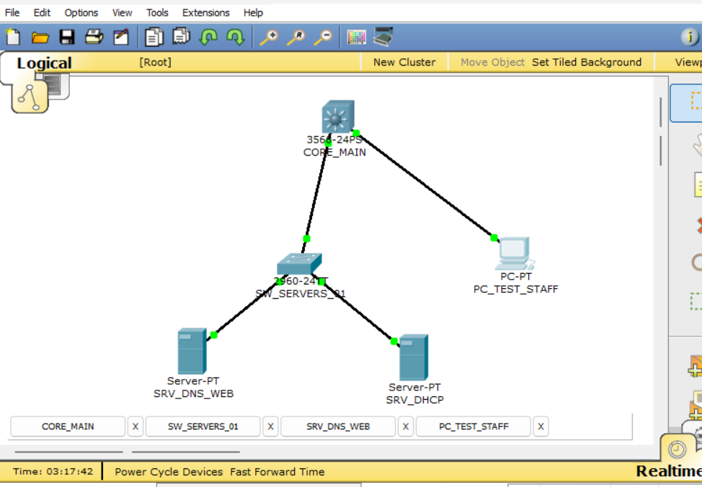
Hình 2.9: Sơ đồ tổng thể mô hình kịch bản 1
b) Thiết lập môi trường thực nghiệm
1. Thiết bị và Đặt IP Tĩnh

Bảng 2.4: Thông số cấu hình các thiết bị trong hệ thống kịch bản 1
Thành phần hạ tầng | Tên thiết bị | Loại thiết bị | Địa chỉ IP Tĩnh | Gateway | Phân đoạn mạng (VLAN/Subnet)
CORE L3 Switch | CORE_MAIN | 3650-24PS | Cấu hình SVI cho các VLAN | N/A | VLAN 10/50/90
Switch Server | SW_SERVERS_01 | 2960-24TT | N/A | N/A | Cổng Trunk / Cổng Access
Server DNS/Web | SRV_DNS_WEB | Generic Server | 192.168.90.10/27 | 192.168.90.1 | VLAN 90 (Inside-Servers Zone)
Server DHCP | SRV_DHCP | Generic Server | 192.168.90.11/27 | 192.168.90.1 | VLAN 90 (Inside-Servers Zone)
PC Test nội bộ | PC_TEST_STAFF | Generic PC | Cấp phát động (DHCP) | N/A | VLAN 10 (Wireless Staff Zone)
2. Kết nối và Cấu hình Cốt lõi
- Kết nối kết nối vật lý (Sử dụng cáp thẳng - Copper Straight-Through):
  - Đường Trunking: Cổng Fa0/1 trên Switch SW_SERVERS_01 ⇔ Cổng Gi1/0/24 trên L3 Switch CORE_MAIN.
  - Access VLAN 90: Cổng Fa0 trên SRV_DHCP ⇔ Cổng Fa0/3 trên SW_SERVERS_01; Cổng Fa0 trên SRV_DNS_WEB ⇔ Cổng Fa0/5 trên thiết bị SW_SERVERS_01.
  - Access VLAN 10: Cổng Fa0 trên trạm PC_TEST_STAFF ⇔ Cổng truy cập mạng Gi1/0/4 trên Switch lõi CORE_MAIN.
- Trên thiết bị điều phối lớp lõi CORE_MAIN (L3 Multilayer Switch):
  - Kích hoạt tính năng định tuyến gói tin liên phân vùng bằng tập lệnh: ip routing.
  - Khởi tạo cấu hình giao diện logic SVI / Gateway: Interface VLAN 10 (192.168.10.1/24), Interface VLAN 50 (192.168.50.1/24), và Interface VLAN 90 (192.168.90.1/27).
  - Cấu hình dịch vụ chuyển tiếp gói tin DHCP Relay: Nhập lệnh ip helper-address 192.168.90.11 trực tiếp trong cấu hình interface vlan 10 và interface vlan 50.
  - Cổng giao tiếp Gi1/0/24 được cấu hình đóng gói chuẩn dữ liệu switchport mode trunk.
  - Cổng giao tiếp đầu cuối Gi1/0/4 cấu hình ở chế độ switchport mode access gán trực tiếp thuộc VLAN 10.
- Trên thiết bị Máy chủ tên miền SRV_DNS_WEB (IP: 192.168.90.10):
  - Kích hoạt trạng thái dịch vụ DNS (On), khởi tạo bản ghi dữ liệu Host (A Record) phân giải cho tên miền intranet.hoaviet.vn trỏ thẳng về địa chỉ IP đích 192.168.90.10.
  - Kích hoạt trạng thái dịch vụ HTTP/HTTPS (On) để vận hành Website dịch vụ nội bộ (Intranet Web).
- Trên thiết bị Máy chủ cấp phát địa chỉ SRV_DHCP (IP: 192.168.90.11):
  - Kích hoạt trạng thái hoạt động dịch vụ DHCP (On).
  - Thiết lập khởi tạo các vùng phân bổ địa chỉ IP Pool bao gồm: Staff_Pool_V10 và WLAN_Pool_V50 để thực hiện cấp phát tài nguyên tự động, chỉ định thông số nhận diện DNS Server là 192.168.90.10 và cổng Default Gateway là địa chỉ IP của giao diện ảo SVI tương ứng (192.168.10.1 hoặc 192.168.50.1).
c) Quy trình thực hiện (Sử dụng Client nội bộ)
Bước 1:
- Mục tiêu: Chứng minh máy trạm PC nhận đầy đủ cấu hình thông số mạng tự động từ xa thông qua cơ chế DHCP Relay Agent.
- Hành động: Trên thiết bị máy trạm kiểm thử PC_TEST_STAFF, tại mục thiết lập cấu hình card mạng chuyển sang chế độ DHCP (hoặc mở cửa sổ dòng lệnh Command Prompt thực thi lệnh ipconfig /all).
- Kết quả mong đợi: Card mạng nhận trạng thái thông báo kết nối thành công (DHCP request successful). Máy nhận được địa chỉ IP chính xác dải quy hoạch (192.168.10.x hoặc 192.168.50.x), Default Gateway nhận đúng địa chỉ (192.168.10.1 hoặc 192.168.50.1), và thông số nhận dạng DNS Server trỏ về chính xác máy chủ 192.168.90.10.
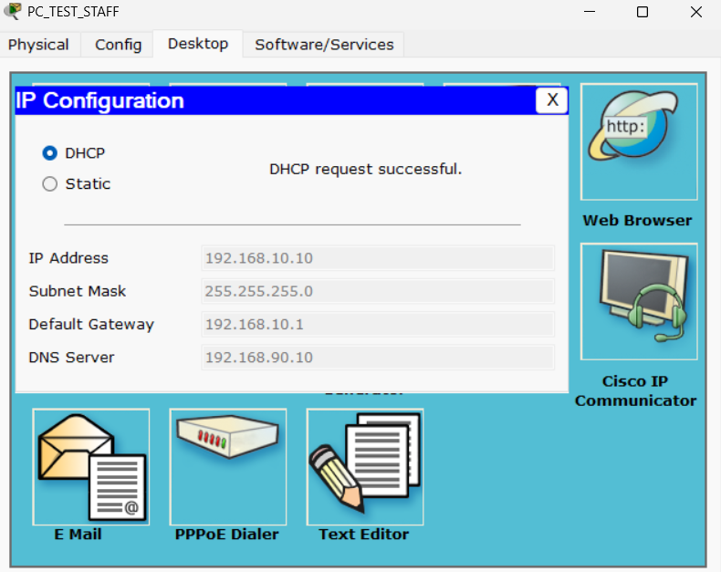
Hình 2.10: Minh chứng cho việc máy trạm nhận cấu hình IP thành công từ máy chủ DHCP
Bước 2:
- Mục tiêu: Kiểm chứng dịch vụ phân giải tên miền của máy chủ và phân biệt chính xác trạng thái lỗi DNS/Web.
- Hành động: Tại giao diện Command Prompt của thiết bị máy trạm nội bộ PC_TEST_STAFF, nhập lệnh truy vấn cấu trúc: nslookup intranet.hoaviet.vn.
- Kết quả mong đợi: Hệ thống phân giải thông tin phản hồi thành công, hiển thị chính xác thông số địa chỉ IP máy chủ xử lý: 192.168.90.10.
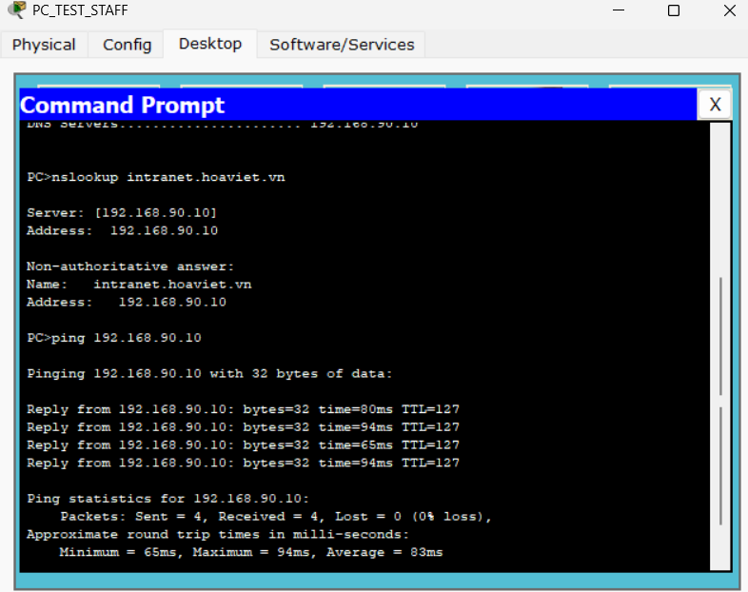
Hình 2.11: Minh chứng cho việc phân giải tên miền nội bộ thành công
Bước 3:
- Mục tiêu: Chứng minh tiến trình xử lý định tuyến và truyền tải gói tin ICMP liên VLAN lớp lõi thành công.
- Hành động: Tại giao diện Command Prompt trên thiết bị máy trạm PC_TEST_STAFF, gõ lệnh kiểm tra kết nối: ping 192.168.90.10.
- Kết quả mong đợi: Luồng dữ liệu đi qua Gateway trung gian thông suốt, thiết bị nhận đầy đủ các tín hiệu dữ liệu trả về liên tục (Reply from 192.168.90.10: bytes=32 time<1ms TTL=127), tỷ lệ hao hụt dữ liệu đạt mức tối ưu 0%.
- 
Hình 2.12: Minh chứng cho việc kết nối liên VLAN thành công
Bước 4:
- Mục tiêu: Chứng minh người dùng đầu cuối có khả năng truy cập, tải tài nguyên giao diện dịch vụ Web thông qua tên miền định danh hệ thống.
- Hành động: Mở ứng dụng Trình duyệt Web (Web Browser) trên giao diện PC_TEST_STAFF, nhập địa chỉ URL hệ thống: http://intranet.hoaviet.vn và bấm thực hiện kết nối.
- Kết quả mong đợi: Trang chủ thông tin điện tử nội bộ tích hợp tải về nhanh chóng, hiển thị đúng cấu trúc văn bản mẫu và các liên kết thông tin phân vùng.
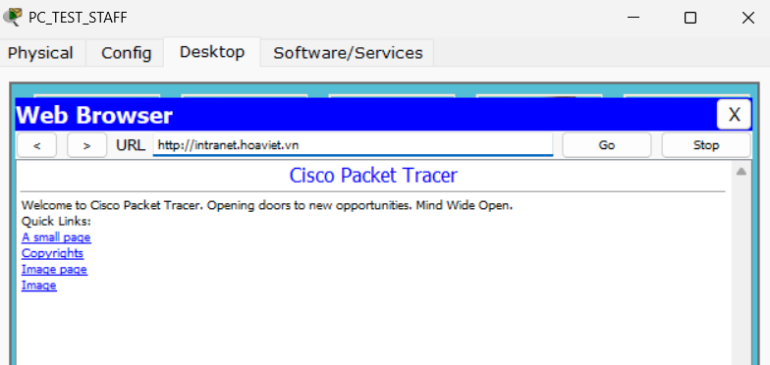
Hình 2.13: Minh chứng cho việc truy cập website Intranet bằng tên miền thành công
d) Kết quả và phân tích
1. Tiêu chí Đạt (Pass Criteria):
Kịch bản thực nghiệm kỹ thuật được ghi nhận trạng thái ĐẠT (PASS) khi chuỗi các bước kiểm thử hệ thống đồng thời thỏa mãn các điều kiện kỹ thuật nghiêm ngặt sau:
- Thiết bị kiểm thử đầu cuối Client tiếp nhận cấu hình địa chỉ IP đúng phân vùng Virtual LAN quy hoạch và nhận dạng chính xác địa chỉ máy chủ DNS là 192.168.90.10.
- Lệnh kiểm tra hệ thống nslookup intranet.hoaviet.vn trả về thông tin ánh xạ dữ liệu chính xác tọa độ IP máy chủ 192.168.90.10.
- Tiến trình gửi nhận gói tin ICMP kết nối liên vùng (ping) đạt trạng thái phản hồi ổn định với tỷ lệ thành công tối đa.
- Giao diện ứng dụng cổng thông tin điện tử nội bộ hiển thị đầy đủ và chính xác mã cấu trúc khi truy cập qua tên miền chữ http://intranet.hoaviet.vn.
2. Phân tích nguyên nhân và Hướng xử lý sự cố (Nếu FAIL):
- Nếu card mạng trả về dải IP tự phát dạng 169.254.x.x (DHCP lỗi): Cần rà soát lại trạng thái dịch vụ mạng (DHCP Service = On) tại máy chủ SRV_DHCP, xác minh các dải cấu hình dải Pool đã được gán chính xác, kiểm tra cấu hình Access Link trên các cổng Switch và đảm bảo lệnh trung gian chuyển tiếp ip helper-address 192.168.90.11 được khai báo chính xác tại các giao diện SVI của switch lõi CORE_MAIN.
- Nếu gói tin gửi đi báo hết thời gian phản hồi (Ping timeout): Thực hiện kiểm tra câu lệnh kích hoạt tính năng định tuyến lớp 3 ip routing trên CORE_MAIN, xác minh tham số Default Gateway trên các máy chủ hệ thống đã đặt chính xác trỏ về địa chỉ cổng logic lớp lõi 192.168.90.1 chưa, rà soát tính thông suốt của đường truyền Trunking và cấu hình phân vùng VLAN 90 trên switch truy cập.
- Nếu giao diện trình duyệt Web hiển thị thông báo lỗi Host Name Unresolved: Sự cố xuất phát từ lỗi dịch vụ phân giải hệ thống. Cần tiến hành kiểm tra thông số nhận diện DNS trên card mạng máy trạm cấu hình đã đúng địa chỉ 192.168.90.10 chưa, kiểm tra trạng thái kích hoạt dịch vụ DNS và tính chính xác của bản ghi cấu hình máy chủ Host (A Record) trên giao diện SRV_DNS_WEB.
- Nếu hệ thống DNS phản hồi thông tin ánh xạ chính xác nhưng trang Web không tải được: Lỗi xuất phát từ tầng dịch vụ HTTP/HTTPS. Tiến hành truy cập vào mục quản trị tính năng dịch vụ trên máy chủ và chuyển đổi trạng thái dịch vụ HTTP sang trạng thái kích hoạt hoạt động (On).
e) Kết luận kịch bản
"Hệ thống ứng dụng Intranet nội bộ của doanh nghiệp được triển khai và cô lập an toàn tại phân vùng bảo mật cao VLAN 90 (Inside-Servers Zone) đặt trên thiết bị máy chủ hạ tầng 192.168.90.10, đồng thời máy chủ này tích hợp cung cấp dịch vụ phân giải tên miền DNS nội bộ. Thiết bị máy trạm đầu cuối thuộc phân vùng mạng người dùng nội bộ (ưu tiên kiểm thử môi trường không dây VLAN 10 / VLAN 50) tiếp nhận cấu hình địa chỉ IP tự động và thông số DNS thông qua giao thức DHCP Relay Agent và thực hiện phân giải chính xác cấu trúc địa chỉ tên miền định danh intranet.hoaviet.vn về đúng tọa độ máy chủ xử lý dữ liệu đích 192.168.90.10.
Thiết bị chuyển mạch trung tâm lớp 3 CORE_MAIN đảm nhiệm xuất sắc vai trò xử lý định tuyến gói tin liên phân vùng (Inter-VLAN Routing) tốc độ cao, hỗ trợ tối ưu cho máy trạm nội bộ kết nối và khai thác thành công tài nguyên hệ thống. Chuỗi quy trình kiểm thử thực nghiệm đã xác nhận toàn diện: tiếp nhận chính xác tài nguyên IP dải mạng con, truy vấn dịch vụ phân giải DNS thành công, định tuyến kiểm tra liên VLAN thông suốt và truy cập ứng dụng Portal bằng tên miền chữ vận hành ổn định, nhất quán theo đúng mục tiêu thiết kế của đề tài".

2.4.3.2 Kịch bản 2: Triển khai và kiểm tra wifi khách – cô lập bằng ASA
a) Mục tiêu kịch bản
Kịch bản 2 được xây dựng nhằm triển khai hệ thống WiFi dành cho khách trong mô hình mạng doanh nghiệp, đảm bảo cung cấp kết nối cho người dùng bên ngoài nhưng cách ly hoàn toàn khỏi hệ thống mạng nội bộ. Các mục tiêu kiểm thử cụ thể gồm:
- Xác minh thiết bị WiFi khách được cấp phát địa chỉ IP động đúng dải VLAN Guest (10.60.0.0/24).
- Kiểm chứng khả năng liên lạc thông suốt giữa thiết bị WiFi khách và gateway của mạng Guest trên Firewall.
- Kiểm tra cơ chế chặn truy cập từ WiFi khách vào mạng nội bộ, đặc biệt là hệ thống Website Intranet đã triển khai ở Kịch bản 1.
- Đối chứng ngược lại với người dùng nội bộ (PC_TEST) để chứng minh dịch vụ Intranet vẫn hoạt động bình thường đối với nhân viên công ty.
Lưu ý: Kịch bản này không kiểm thử truy cập Internet thực tế, chỉ tập trung hoàn toàn vào kiểm soát, phân vùng bảo mật và cô lập lưu lượng mạng.
b) Phạm vi kế thừa từ Kịch bản 1
Kịch bản 2 kế thừa toàn bộ hệ thống mạng nội bộ đã được triển khai ở Kịch bản 1, bao gồm:
● Core Switch CORE_MAIN thực hiện định tuyến nội bộ.
● Vùng Server (VLAN 90) chứa DNS/Intranet Server .
● PC nội bộ PC_TEST dùng để đối chứng truy cập Intranet.
Kịch bản 2 không thay đổi cấu hình các thiết bị nội bộ, chỉ bổ sung thêm vùng mạng WiFi khách và Firewall biên.
c) Xây dựng mô hình hệ thống cho Kịch bản 2
Hệ thống WiFi khách được triển khai theo kiến trúc phân cấp như sau:
Access Layer
● Switch Guest: SW_GUEST
● Access Point: AP_GUEST
● DHCP Server cho Guest: SRV_DHCP_GUEST
● Thiết bị người dùng: Laptop_KHACH
Firewall / Edge Layer
● Firewall ASA 5506-X: FW_BIEN_HONGANH
o Interface GUEST kết nối mạng WiFi khách
o Interface INSIDE kết nối về Core Switch
Core Layer
● Core Switch CORE_MAIN kết nối Firewall để kiểm thử chặn truy cập vào mạng nội bộ
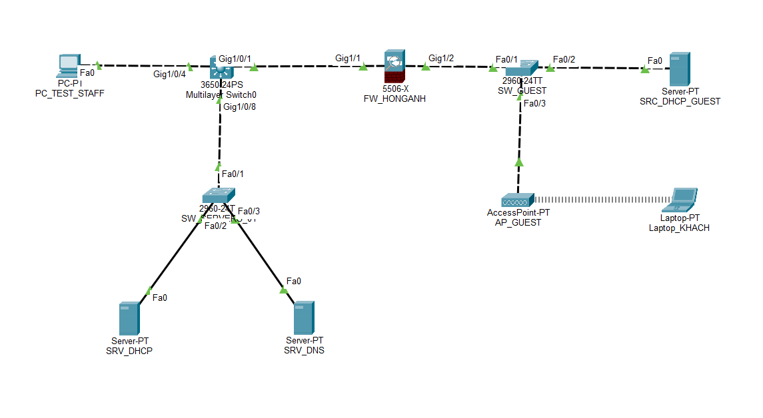

d) Thiết kế VLAN và địa chỉ IP
VLAN WiFi Khách – VLAN 60
- VLAN ID: 60
- Dải mạng: 10.60.0.0/24
- Gateway: 10.60.0.1 (ASA – interface guest)
Kết nối Firewall – Core
- Dải mạng: 10.2.2.0/30
- ASA (INSIDE): 10.2.2.2
- CORE_MAIN: 10.2.2.1
Máy chủ DHCP Guest
- IP tĩnh: 10.60.0.2/24
- Gateway: 10.60.0.1
e) Triển khai WiFi Guest
Access Point AP_GUEST được truy cập qua tab Config -> Port 1 và cấu hình phát WiFi với các thông số bảo mật:
- SSID: CTY_GUEST_WIFI
- Bảo mật: WPA2-PSK
- Passphrase: 12345678
- Kênh phát: Mặc định 1 (2.4 GHz)
Thiết bị Laptop_KHACH được tắt nguồn trong tab Physical, tháo card mạng dây mặc định, thay thế bằng module card Anten không dây WPC300N, sau đó bật nguồn trở lại để kết nối vào SSID này.
f) Triển khai DHCP cho mạng Guest
Trên máy chủ SRV_DHCP_GUEST, tiến hành cấu hình IP tĩnh tại mục IP Configuration: IP 10.60.0.2, Subnet Mask 255.255.255.0, Gateway 10.60.0.1.
Tiếp theo, vào tab Services -> DHCP, chuyển trạng thái dịch vụ sang On, chọn nhóm serverPool và thiết lập thông số cấp phát:
- Pool Name: GUEST_POOL (Lưu đè cấu hình vào hệ thống)
- Default Gateway: 10.60.0.1
- Start IP: 10.60.0.10
- Maximum Users: 200
- Subnet Mask: 255.255.255.0
Mục tiêu là đảm bảo thiết bị WiFi khách nhận IP động đúng dải mạng Guest.
g) Cấu hình Firewall ASA và Core Switch
Cấu hình Interface
● Gi1/2 – GUEST: 10.60.0.1/24
● Gi1/3 – INSIDE: 10.2.2.2/30
Static Route
Firewall được cấu hình route về các mạng nội bộ thông qua Core Switch:
● 10.11.11.0/27
● 172.16.0.0/16
● 10.20.0.0/16
ACL chặn truy cập từ Guest
Firewall áp dụng ACL trên interface GUEST:
● Chặn truy cập tới Intranet Server
● Chặn truy cập tới LAN nội bộ (VLAN 20, VLAN WLAN nội bộ)
● Cho phép các lưu lượng còn lại
Mục tiêu là cô lập hoàn toàn mạng Guest khỏi hệ thống nội bộ.
h) Quy trình kiểm thử
Tình huống 1 – Kiểm tra cấp phát địa chỉ IP cho WiFi khách
- Mục tiêu: Xác minh thiết bị WiFi khách (Laptop_KHACH) được cấp phát địa chỉ IP động đúng dải mạng Guest (VLAN 60), bao gồm địa chỉ IP, subnet mask và default gateway theo thiết kế.
- Thực hiện: Trên Laptop_KHACH, mở tab Desktop -> IP Configuration tích chọn ô DHCP (hoặc truy cập Command Prompt gõ lệnh ipconfig).
- Kết quả: Laptop_KHACH nhận thành công thông tin IP động thuộc dải 10.60.0.0/24 (Cụ thể là 10.60.0.10) và nhận đúng Gateway 10.60.0.1.
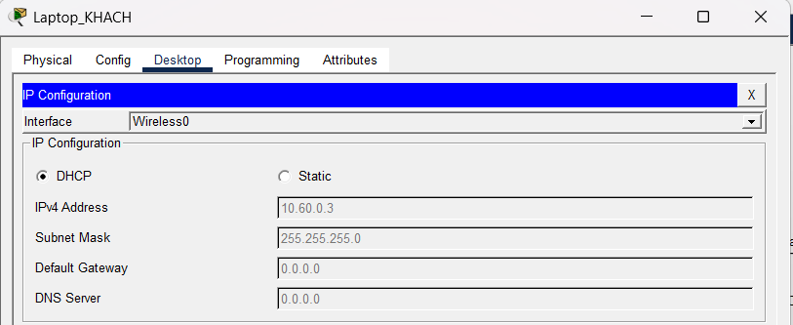
Hình 2.14: LAPTOP_KHACH nhận địa chỉ IP động từ DHCP
Tình huống 2 – Kiểm tra kết nối từ WiFi khách tới Gateway
- Mục tiêu: Xác minh thiết bị WiFi khách có thể liên lạc thành công với gateway của mạng Guest (Firewall ASA – interface GUEST), đảm bảo kết nối mạng cơ bản hoạt động ổn định.
- Thực hiện: Mở ứng dụng Command Prompt trên Laptop_KHACH gõ lệnh: ping 10.60.0.1.
- Kết quả: Quá trình truyền tin diễn ra thông suốt với tỉ lệ phản hồi 100% (Reply from 10.60.0.1...).
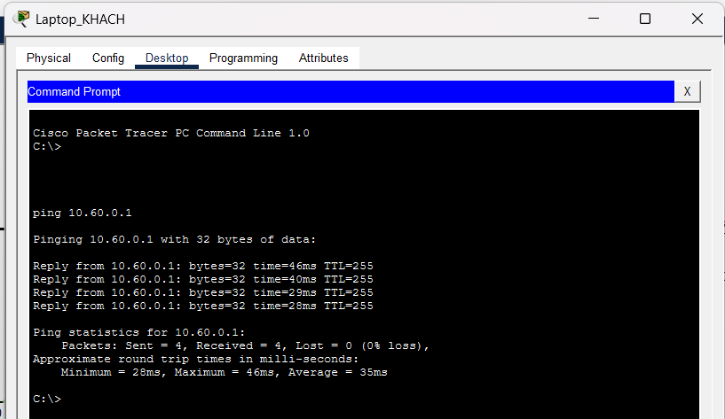
(Hình 2.15: LapTop_KHACH ping thành công tới gateway)
Tình huống 3 – Kiểm tra chặn truy cập từ WiFi khách vào mạng nội bộ
- Mục tiêu: Kiểm chứng Firewall ASA chặn thành công các truy cập từ mạng WiFi khách vào hệ thống mạng nội bộ, đặc biệt là máy chủ Intranet (10.11.11.37) và các VLAN nội bộ khác.
- Thực hiện: Trên cửa sổ Command Prompt của Laptop_KHACH, lần lượt thực thi các lệnh: ping 10.11.11.37 và ping 172.16.0.1.
- Kết quả: Toàn bộ tín hiệu gửi đi đều thất bại và trả về thông báo ngắt kết nối Request timed out.
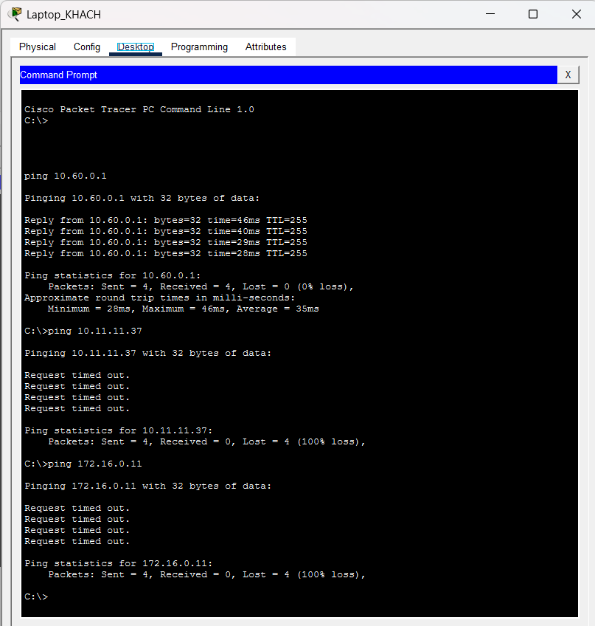
(Hình 2.16: Laptop_KHACH vào nội bộ bị chặn)
Tình huống 4 – Đối chứng truy cập Intranet từ mạng nội bộ
- Mục tiêu: Xác minh dịch vụ Intranet vẫn hoạt động bình thường đối với người dùng nội bộ, chứng minh việc Guest không truy cập được Intranet là do chính sách Firewall, không phải do lỗi dịch vụ máy chủ.
- Thực hiện: Trên thiết bị nội bộ PC_TEST, mở ứng dụng Web Browser nhập đường dẫn http://10.11.11.37. Đồng thời thực hiện tương tự trên trình duyệt của Laptop_KHACH.
- Kết quả: PC_TEST trong mạng nội bộ truy cập tới website nội bộ thành công, hiển thị đầy đủ giao diện trang chủ. Ngược lại, trình duyệt trên Laptop_KHACH báo lỗi kết nối, không truy cập được.
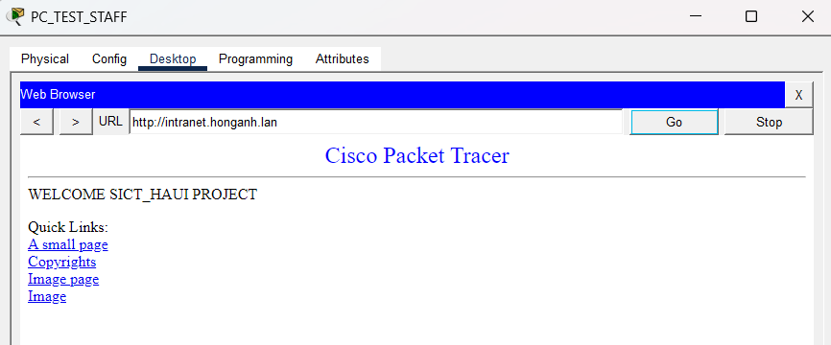
(Hình 2.17: PC_TEST trong mạng nội bộ truy cập tới website nội bộ thành công)
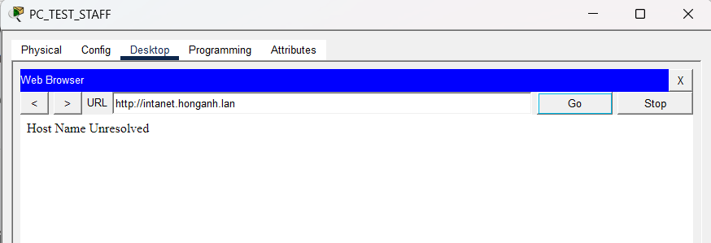
(Hình 2.18: Laptop_KHACH không truy cập được intranet)
Tình huống 5 – Kiểm tra và xác minh cấu hình Firewall ASA
- Mục tiêu: Xác minh Firewall ASA đã được cấu hình đúng interface, định tuyến và chính sách ACL; đồng thời chứng minh việc chặn truy cập từ mạng WiFi khách vào hệ thống nội bộ được thực thi thực tế bằng các câu lệnh trạng thái.
- Thực hiện: Trên Firewall ASA FW_BIEN_HONGANH, truy cập chế độ CLI và lần lượt thực hiện các lệnh kiểm tra:
  - show interface ip brief (Xác nhận trạng thái cổng vật lý Gi1/2 và Gi1/3)
  - show route (Kiểm tra bảng định tuyến tĩnh chỉ đường về Core)
  - show access-list (Xác minh bộ luật an ninh và bộ đếm số lượng gói tin bị chặn thực tế từ cổng khách)
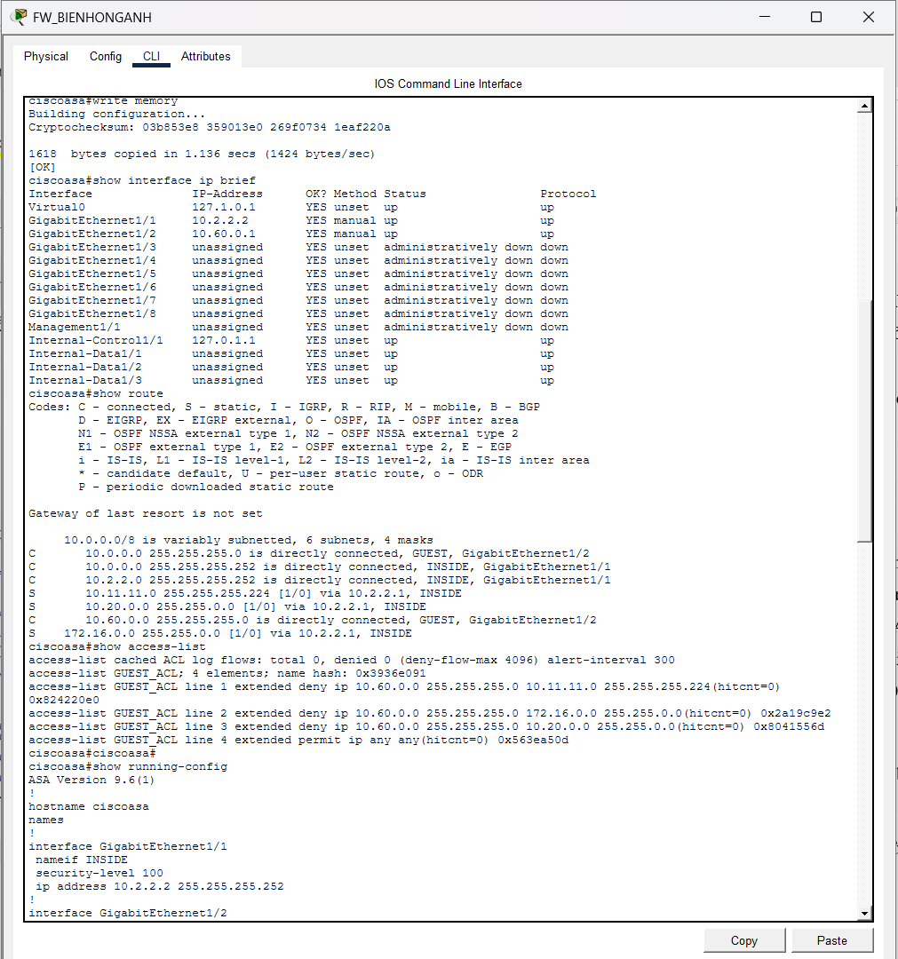
(Hình 2.19: Kết quả kiểm tra cấu hình Firewall)
i) Đánh giá kết quả
Qua chuỗi các tình huống thực nghiệm kiểm thử thực tế trên phần mềm mô phỏng, kết quả thu được hoàn toàn trùng khớp với các thông số thiết kế logic ban đầu:
- Mạng WiFi khách nhận IP động chính xác từ dải cấp phát riêng biệt của VLAN 60.
- Thiết bị Guest liên lạc thông suốt tới gateway an ninh của cổng ASA.
- Tường lửa Firewall thực thi chính xác bộ lọc an ninh, chặn đứng thành công 100% mọi luồng lưu lượng dò quét hay truy cập từ vùng khách thâm nhập vào vùng tài nguyên máy chủ và mạng LAN nội bộ.
- Hệ thống máy chủ Intranet vẫn đảm bảo tính sẵn sàng hoạt động cao và phục vụ ổn định bình thường đối với người dùng thuộc vùng nội bộ.
j) Kết luận kịch bản
Kịch bản 2 đã được triển khai thành công hệ thống WiFi khách theo đúng tiêu chuẩn kiến trúc phân vùng an ninh mạng doanh nghiệp. Việc ứng dụng giải pháp chia tách mạng VLAN độc lập kết hợp cơ chế kiểm soát gói tin nghiêm ngặt của Firewall ASA đã đảm bảo cách ly hoàn toàn mạng khách khỏi hệ thống nội bộ, đồng thời không làm ảnh hưởng đến các dịch vụ cốt lõi đã triển khai ở Kịch bản 1. Kết quả này tạo nền tảng vững chắc cho việc mở rộng các giải pháp bảo mật nâng cao và phân quyền dịch vụ nội bộ trong các kịch bản tiếp theo.

2.4.3.3 Kịch bản 3: Triển khai phòng ban nội bộ
a) Mục tiêu kịch bản
Kịch bản 3 được xây dựng nhằm mở rộng mô hình mạng nội bộ đã triển khai ở Kịch bản 1 và Kịch bản 2 bằng cách tổ chức người dùng theo các phòng ban nghiệp vụ, tuân thủ kiến trúc mạng phân cấp (Access – Core – Server). Kịch bản tập trung kiểm chứng khả năng hoạt động ổn định của các dịch vụ nội bộ đối với người dùng thuộc VLAN nghiệp vụ (VLAN 20).
Các mục tiêu kiểm thử cụ thể gồm:
● Xác minh người dùng tại các phòng ban nội bộ được cấp phát địa chỉ IP tự động (DHCP) đúng dải VLAN 20.
● Kiểm chứng khả năng liên lạc liên VLAN từ VLAN 20 tới vùng máy chủ (VLAN 90).
● Xác nhận người dùng nội bộ có thể truy cập Website Intranet đã triển khai ở Kịch bản 1.
● Kiểm chứng khả năng gửi và nhận Email nội bộ giữa các phòng ban thông qua Mail Server trong VLAN 90.
● Kịch bản này chỉ kiểm thử trong phạm vi mạng nội bộ, không triển khai hoặc kiểm thử kết nối Internet/ISP.
b) Phạm vi kế thừa từ các kịch bản trước
Kế thừa từ Kịch bản 1 (Hệ thống nội bộ)
● CORE_MAIN thực hiện Inter-VLAN Routing giữa các VLAN nội bộ và VLAN máy chủ.
● SRV_DHCP cấp phát địa chỉ IP cho VLAN 20 thông qua cơ chế DHCP Relay đã cấu hình trên CORE_MAIN.
● SRV_DNS/Intranet cung cấp dịch vụ phân giải tên miền nội bộ và Website Intranet.
Kế thừa từ Kịch bản 2 (Guest Network)
● Mạng Guest WiFi (VLAN Guest) được triển khai riêng và cô lập bằng Firewall (ASA).
● Kịch bản 3 không thay đổi cấu hình Guest, chỉ mở rộng thêm phần người dùng nội bộ theo phòng ban.
c) Xây dựng mô hình hệ thống cho Kịch bản 3
Trong kịch bản này, các phòng ban nội bộ được triển khai theo kiến trúc phân cấp như sau:
● Access Layer (Cấp phòng ban): Mỗi phòng ban sử dụng một switch Access riêng, kết nối trực tiếp các PC người dùng.
● Core Layer: CORE_MAIN đóng vai trò thiết bị lõi, gateway cho VLAN 20 và thực hiện định tuyến tới VLAN 90.
● Server Zone: Các máy chủ dịch vụ đặt trong VLAN 90, bao gồm DNS/Intranet, DHCP và Mail Server.
Các phòng ban được mô phỏng tối thiểu gồm:
● Phòng Kinh doanh: SW_KINHDOANH + PC_KINHDOANH_01
● Phòng Nhân sự: SW_NHANSU + PC_NHANSU_01
Mô hình cho phép mở rộng thêm các phòng ban khác theo cùng một khuôn mẫu: bổ sung switch Access và PC người dùng, kết nối về CORE_MAIN trong VLAN 20.
d) Thiết kế VLAN và địa chỉ IP
VLAN nghiệp vụ – VLAN 20 (LAN nội bộ)
● VLAN ID: 20
● Dải mạng: 172.16.0.0/16
● Gateway: 172.16.0.1 (SVI trên CORE_MAIN)
● Các PC phòng ban nhận IP động bằng DHCP trong dải 172.16.x.x.
VLAN máy chủ – VLAN 90 (Inside-Servers)
● VLAN ID: 90
● Dải mạng: 10.11.11.32/27
● Gateway: 10.11.11.33 (SVI trên CORE_MAIN)
Các dịch vụ trong VLAN 90 gồm:
● DNS/Intranet Server: 10.11.11.37
● DHCP Server: 10.11.11.38
● Mail Server: 10.11.11.39
Domain nội bộ phục vụ dịch vụ
● Domain nội bộ: honganh.lan
● Intranet: intranet.honganh.lan → 10.11.11.37
● Mail Server: mail.honganh.lan → 10.11.11.39
e) Cấu hình và mục tiêu dịch vụ Mail nội bộ
Mail Server được triển khai trong VLAN 90 nhằm phục vụ trao đổi thư điện tử nội bộ giữa các phòng ban. Mỗi phòng ban được cấp tối thiểu một tài khoản email, ví dụ:
● kinhdoanh01@honganh.lan
● nhansu01@honganh.lan
Mục tiêu kiểm thử là chứng minh các PC phòng ban có thể cấu hình mail client và thực hiện gửi/nhận email nội bộ thành công thông qua Mail Server.
f) Quy trình kiểm thử
Tình huống 1 – Kiểm tra cấp phát IP tự động (DHCP)
● Thao tác: Cấu hình PC_KD_01 và PC_NS_01 sử dụng DHCP.
● Kết quả mong đợi:
- Địa chỉ IP: 172.16.x.x/16
- Default Gateway: 172.16.0.1
- DNS Server: 10.11.11.37
- Ý nghĩa: Xác nhận dịch vụ DHCP và cơ chế cấp phát IP cho VLAN 20 hoạt động ổn định khi triển khai nhiều phòng ban.
Tình huống 2 – Kiểm tra kết nối liên VLAN
● Thao tác: Từ các PC phòng ban, thực hiện ping tới các máy chủ trong VLAN 90:
- Ping 10.11.11.37 (DNS/Intranet)
- Ping 10.11.11.39 (Mail)
- Kết quả mong đợi: Nhận phản hồi Reply.
- Ý nghĩa: Xác nhận chức năng Inter-VLAN Routing giữa VLAN 20 và VLAN 90 hoạt động đúng.
Tình huống 3 – Truy cập Website Intranet nội bộ
o Thao tác:
o Truy cập http://intranet.honganh.lan
o Truy cập đối chứng theo IP: http://10.11.11.37
● Kết quả mong đợi: Website Intranet hiển thị thành công.
● Ý nghĩa: Chứng minh dịch vụ DNS nội bộ và Web Server hoạt động đúng với người dùng VLAN 20.
Tình huống 4 – Gửi và nhận Mail nội bộ
● Kết quả mong đợi:
● Thao tác:
● PC_KD_01 gửi email tới nhansu01@honganh.lan
● PC_NS_01 nhận mail và phản hồi lại kinhdoanh01@honganh.lan
● Kết quả mong đợi: Email được gửi và nhận thành công trong domain nội bộ honganh.lan.
● Ý nghĩa: Xác nhận dịch vụ Mail nội bộ vận hành ổn định và hỗ trợ trao đổi thông tin giữa các phòng ban.
g) Đánh giá kết quả
Kết quả kiểm thử cho thấy:
● Mô hình phòng ban nội bộ triển khai theo kiến trúc Access – Core hoạt động đúng thiết kế.
● Người dùng VLAN 20 được cấp IP DHCP ổn định và liên lạc liên VLAN tới vùng máy chủ thành công.
● Dịch vụ Intranet truy cập ổn định bằng cả domain và địa chỉ IP.
● Dịch vụ Mail nội bộ hoạt động đúng, hỗ trợ trao đổi email giữa các phòng ban.
h) Kết luận kịch bản
Kịch bản 3 đã mở rộng thành công hệ thống mạng nội bộ từ các kịch bản trước bằng cách triển khai mô hình phòng ban theo cấu trúc phân cấp và kiểm thử đầy đủ các dịch vụ nội bộ thiết yếu như DHCP, DNS/Intranet và Mail. Kịch bản chứng minh hệ thống có khả năng phục vụ đồng thời nhiều phòng ban trong cùng VLAN nghiệp vụ, đồng thời có thể mở rộng linh hoạt mà không cần thay đổi kiến trúc mạng lõi.

2.4.3.4. Kịch bản 4: Triển khai WiFi doanh nghiệp
a) Mục tiêu kiểm thử
Kịch bản 4 được xây dựng nhằm đánh giá khả năng triển khai và vận hành hệ thống WLAN nội bộ theo mô hình doanh nghiệp, tập trung vào cơ chế quản trị tập trung và xác thực người dùng. Các mục tiêu kiểm thử bao gồm:
- Kiểm tra khả năng quản lý tập trung của Wireless LAN Controller (WLC) đối với Lightweight Access Point (LAP), đồng thời phát sóng SSID thống nhất cho người dùng nội bộ.
- Kiểm chứng cơ chế bảo mật WPA2-Enterprise/802.1X thông qua máy chủ RADIUS nhằm bảo đảm chỉ người dùng hợp lệ mới được truy cập WLAN.
- Kiểm tra khả năng cấp phát địa chỉ IP động cho thiết bị WiFi thuộc VLAN 50 thông qua DHCP Server đặt tại VLAN 90 bằng cơ chế DHCP Relay (ip helper-address) trên thiết bị CORE_MAIN.
- Đánh giá khả năng truy cập tài nguyên nội bộ sau khi người dùng xác thực thành công và nhận cấu hình mạng hợp lệ.

b) Thiết lập môi trường thực nghiệm
Kịch bản được triển khai trên nền mô hình mạng đã hoàn thiện ở các phần trước, bổ sung thêm hệ thống WLAN nội bộ và cơ chế xác thực tập trung.
Thiết bị và thông số cấu hình:
- Bộ điều khiển WLAN (WLC_MAIN – WLC-2504)
  - Management IP: 10.20.0.2/16.
  - VLAN quản trị: VLAN 50.
  - Default Gateway: 10.20.0.1.
  - SSID triển khai: CTY_HV_WIFI.
- Điểm truy cập không dây (LAP_KINHDOANH-LAP-PT)
  - Kết nối về switch phòng ban.
  - Thực hiện join về WLC_MAIN để nhận cấu hình và phát SSID nội bộ.
- Máy chủ xác thực (SRV_RADIUS)
  - Địa chỉ IP: 10.11.11.40.
  - VLAN: VLAN 90.
  - Chức năng: Xác thực người dùng 802.1X .
  - WLC_MAIN được khai báo là RADIUS Client với địa chỉ IP 10.20.0.2.
  - Shared Secret được cấu hình đồng nhất giữa WLC và RADIUS Server.
- Máy chủ DHCP (SRV_DHCP)
  - Địa chỉ IP: 10.11.11.3.
  - VLAN: VLAN 90.
  - Chức năng: Cấp phát IP cho VLAN 50.
  - DHCP Pool được cấu hình cho mạng WLAN VLAN 50 với gateway mặc định 10.20.0.1.
- Thiết bị CORE_MAIN (L3 Switch)
  - Cấu hình SVI VLAN 50 với địa chỉ gateway 10.20.0.1.
  - Thực hiện DHCP Relay bằng lệnh: “ip helper-address 10.11.11.38”.
- Thiết bị kiểm thử
  - Laptop nhân viên sử dụng kết nối WiFi.
  - Thiết lập nhận IP tự động bằng DHCP.
c) Quy trình thực hiện kiểm thử
Quá trình kiểm thử được thực hiện tuần tự nhằm bảo đảm khả năng xác định nguyên nhân khi xảy ra lỗi kết nối hoặc xác thực.

Bước 1 - Kết nối SSID nội bộ
Trên thiết bị Laptop, người dùng truy cập danh sách mạng WiFi và chọn SSID CTY_HV_WIFI do WLC quản lý và phát sóng.
- Bước 2 - Xác thực người dùng qua RADIUS
Người dùng cấu hình kết nối theo chuẩn WPA2-Enterprise/802.1X và nhập thông tin xác thực:
  - Username: nhanvien
  - Password: password123
Hệ thống sẽ gửi yêu cầu xác thực từ WLC tới SRV_RADIUS để kiểm tra thông tin đăng nhập.
- Bước 3 - Nhận địa chỉ IP động từ DHCP
Sau khi xác thực thành công, Laptop gửi yêu cầu DHCP để nhận địa chỉ IP thuộc VLAN 50.
- Bước 4 - Kiểm tra kết nối mạng nội bộ
Thực hiện kiểm tra cấu hình và khả năng kết nối mạng bằng các lệnh:
  - ipconfig
  - ping 10.20.0.1
  - ping 10.11.11.37
Trong đó:
  - 10.20.0.1: Gateway VLAN 50
  - 10.11.11.37: Máy chủ Intranet/DNS nội bộ

d) Kết quả và phân tích
- Kết quả xác thực người dùng
Thiết bị Laptop kết nối thành công tới SSID CTY_HV_WIFI và vượt qua quá trình xác thực thông qua RADIUS Server.
Kết quả này chứng minh cơ chế WPA2-Enterprise/802.1X hoạt động chính xác, cho phép kiểm soát truy cập WLAN dựa trên tài khoản người dùng thay vì sử dụng mật khẩu dùng chung.
- Kết quả cấp phát địa chỉ IP
Thiết bị nhận được địa chỉ IP hợp lệ thuộc VLAN 50 với các thông số:
  - IP Address: 10.20.0.11
  - Subnet Mask: 255.255.0.0
  - Default Gateway: 10.20.0.1
  - DNS Server: 10.11.11.37
Kết quả trên cho thấy DHCP Relay trên CORE_MAIN hoạt động đúng chức năng. Gói DHCP Broadcast từ VLAN 50 đã được chuyển tiếp tới SRV_DHCP tại VLAN 90 và phản hồi cấp phát IP được gửi lại thành công cho thiết bị người dùng.
- Kết quả truy cập tài nguyên nội bộ
Thiết bị WiFi sau khi nhận IP có thể:
  - Ping thành công gateway VLAN 50.
  - Truy cập được máy chủ nội bộ tại VLAN 90.
Điều này chứng minh lưu lượng giữa WLAN VLAN 50 và vùng máy chủ nội bộ được định tuyến chính xác theo thiết kế mạng.

e) Kết luận kịch bản
Kịch bản 4 xác nhận hệ thống WLAN nội bộ đáp ứng đầy đủ các yêu cầu kỹ thuật của môi trường doanh nghiệp, bao gồm:
- Hệ thống WLC quản lý tập trung các AP và phát SSID thống nhất, hỗ trợ triển khai và vận hành hiệu quả.
- Cơ chế bảo mật WPA2-Enterprise/802.1X kết hợp RADIUS giúp tăng cường kiểm soát truy cập và hạn chế truy cập trái phép.
- Thiết bị người dùng được cấp phát địa chỉ IP tự động thông qua DHCP Relay, bảo đảm khả năng kết nối thuận tiện và ổn định.
- Người dùng sau xác thực có thể truy cập các tài nguyên nội bộ theo đúng chính sách mạng đã thiết kế.
Kết quả kiểm thử cho thấy mô hình WLAN doanh nghiệp hoạt động ổn định, đáp ứng yêu cầu về quản trị, bảo mật và khả năng kết nối trong hệ thống mạng tổng thể.

2.4.3.5. Kịch bản 5: Kiểm thử chính sách Firewall
a) Mục tiêu kịch bản
Kịch bản 5 được xây dựng nhằm kiểm thử và đánh giá hiệu quả của các chính sách Firewall tại biên mạng doanh nghiệp trong điều kiện có triển khai vùng DMZ và Internet giả lập. Các mục tiêu chính bao gồm:
- Triển khai vùng DMZ (Demilitarized Zone) nhằm tách biệt hệ thống mạng nội bộ (LAN) với Internet, giảm thiểu rủi ro an ninh cho hệ thống.
- Mô phỏng Internet giả lập để kiểm thử khả năng truy cập dịch vụ và chính sách bảo mật mà không cần kết nối Internet thực, đảm bảo an toàn trong môi trường thực hành.
- Cấu hình Firewall/Router để kiểm soát luồng truy cập:
  - Cho phép mạng Inside và Guest truy cập Internet thông qua cơ chế NAT/PAT.
  - Ngăn chặn hoàn toàn truy cập trực tiếp từ Internet vào mạng nội bộ.
  - Kiểm soát và giới hạn quyền truy cập giữa các vùng mạng theo đúng mô hình bảo mật.
- Đánh giá khả năng phân tách vùng mạng, kiểm soát truy cập và mức độ an toàn của hệ thống, từ đó rút ra kinh nghiệm trong thiết kế mạng doanh nghiệp an toàn.
b) Phạm vi kế thừa từ các kịch bản trước
Kịch bản 5 được triển khai trên nền tảng cấu hình đã hoàn thiện ở các kịch bản trước, bao gồm:

- CORE_MAIN:
  - Đã cấu hình routing liên VLAN cho VLAN 20, 50 và 90.
  - DHCP Relay trỏ về SRV_DHCP (10.11.11.38).
- Server Room:
  - Các server nội bộ gồm:
    - SRV_DNS/Intranet (10.11.11.37)
    - SRV_DHCP (10.11.11.38)
    - SRV_MAIL (10.11.11.39)
  - Các dịch vụ hoạt động ổn định trong mạng nội bộ.
- Mạng Guest:
  - AP_GUEST và SRV_DHCP_GUEST hoạt động.
  - Chính sách Firewall chặn Guest truy cập vào mạng nội bộ (kế thừa từ Kịch bản 2).
c) Xây dựng mô hình hệ thống cho Kịch bản 5
Kế hoạch địa chỉ IP
Hệ thống mạng trong Kịch bản 5 được chia thành 4 vùng mạng độc lập, mỗi vùng đảm nhiệm một chức năng riêng và được kiểm soát tập trung bởi Firewall ASA.
1. Tổng quan các vùng mạng
Vùng mạng | Chức năng | Thiết bị chính
Inside | Mạng nội bộ doanh nghiệp | CORE_MAIN, PC phòng ban, Server nội bộ
Guest | Mạng khách | SW_GUEST, SRV_DHCP_GUEST, AP_GUEST, LAPTOP_GUEST
DMZ | Vùng trung gian chứa dịch vụ công khai | SRV_WEB_DMZ
Outside | Internet giả lập (ISP) | ROUTER_ISP, PC_INTERNET
Bảng 2.5. Tổng quan các vùng mạng trong Kịch bản 5
2. Bảng phân bổ địa chỉ IP

Thiết bị | Interface | IP Address | Subnet Mask | Ghi chú
ASA | DMZ | 10.11.11.1 | 255.255.255.224 (/27) | Default Gateway DMZ
SRV_WEB_DMZ | Fa0 | 10.11.11.2 | 255.255.255.224 | Web Server công khai
Bảng 2.6. Phân bổ địa chỉ IP vùng DMZ

Thiết bị | Interface | IP Address | Subnet Mask | Ghi chú
ROUTER_ISP | Gi0/0 | 105.100.50.1 | 255.255.255.252 (/30) | Kết nối ASA
ASA | Outside | 105.100.50.2 | 255.255.255.252 | Cổng ra Internet
ROUTER_ISP | Gi0/1 | 8.8.8.1 | 255.255.255.0 | Mạng Internet giả
PC_INTERNET | Fa0 | 8.8.8.8 | 255.255.255.0 | Người dùng Internet
Bảng 2.7. Phân bổ địa chỉ IP vùng Outside (Internet giả lập)
Thành phần | IP/Subnet
ASA – Guest | 10.60.0.1/24

Bảng 2.8. Phân bổ địa chỉ IP vùng Guest (Kế thừa)

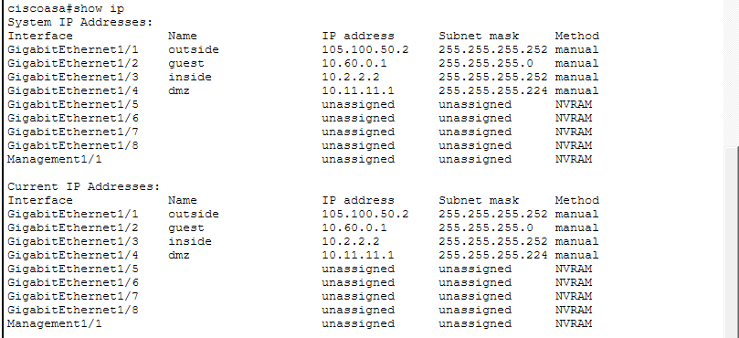
Hình 2.32. Phân chia vùng mạng bằng Firewall ASA
Kết nối và cấu hình cốt lõi
a) Kết nối vật lý
- ASA (Inside) ⟷ CORE_MAIN
- ASA (DMZ) ⟷ SW_DMZ ⟷ SRV_WEB_DMZ
- ASA (Outside) ⟷ ROUTER_ISP ⟷ PC_INTERNET
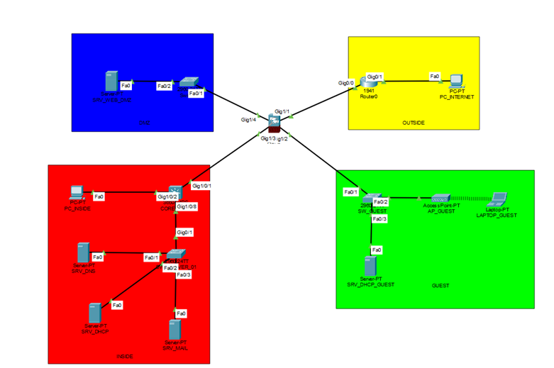
Hình 2.33. Mô hình mạng tổng quát Kịch bản 5
b) Cấu hình trên Server DMZ
- Đặt địa chỉ IP thuộc subnet DMZ.
- Cấu hình Default Gateway trỏ về interface DMZ của ASA (10.11.11.1).
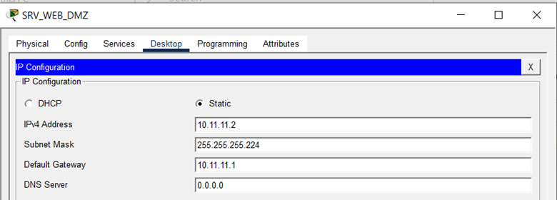
Hình 2.34. Cấu hình địa chỉ IP cho Server vùng DMZ
c) Cấu hình NAT trên Firewall ASA
Để cho phép các máy trong mạng Guest truy cập Internet, Firewall ASA được cấu hình NAT động (PAT) như sau:
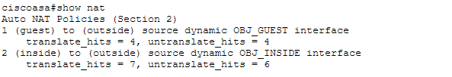
Hình 2.35. Cấu hình NAT động thành công trên ASA
→ Khi các máy trong mạng Guest truy cập Internet, địa chỉ IP nguồn sẽ được thay thế bằng IP Outside của ASA trước khi ra ngoài Internet.
d) Quy trình thực hiện kiểm thử
Kiểm thử 1: Truy cập Internet từ mạng Inside
Thao tác: Từ PC_INSIDE, thực hiện lệnh ping 8.8.8.8 (PC_INTERNET).
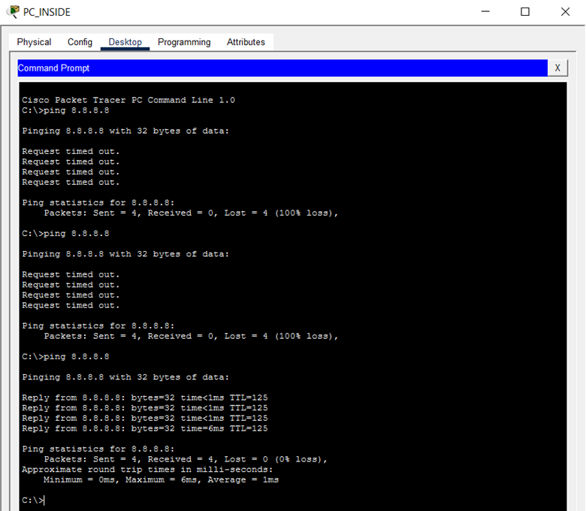
Hình 2.36. Kiểm thử ping từ INSIDE ra INTERNET
Kết quả: Nhận được Reply. Gói tin đi qua CORE_MAIN tới ASA, được NAT thành công ra Outside và nhận luồng ICMP Reply trả về chuẩn xác nhờ cơ chế inspect icmp.
Kiểm thử 2: Truy cập Internet từ mạng Guest (Laptop_KHACH)
Thao tác: Từ Laptop_KHACH kết nối WiFi mạng Guest, thực hiện lệnh ping 8.8.8.8.
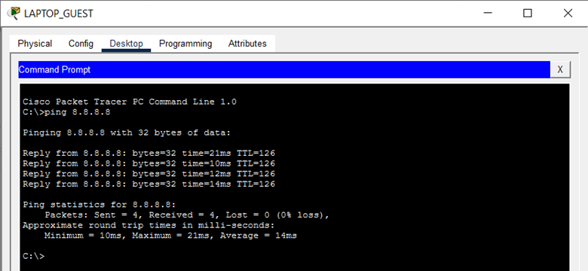
Hình 2.37. Kiểm thử ping từ GUEST ra INTERNET
Kết quả: Nhận được Reply. Cơ chế NAT cho vùng Guest hoạt động ổn định.
Kiểm thử 3: Chặn truy cập từ Internet vào mạng nội bộ
Thao tác: Từ PC_INTERNET, thực hiện lệnh ping vào các dải IP nội bộ: ping 10.11.11.1 (Cổng DMZ) hoặc ping 172.16.0.10 (PC_INSIDE).
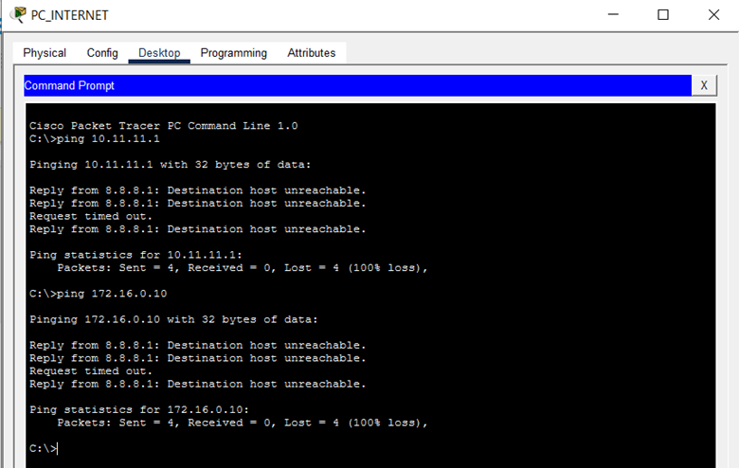
Hình 2.38. Kiểm thử ping từ INTERNET vào mạng nội bộ
Kết quả: Toàn bộ báo Destination host unreachable hoặc Request timed out. Tường lửa ASA thực thi đúng nguyên lý hoạt động: chặn tuyệt đối mọi lưu lượng khởi tạo từ vùng OUTSIDE vào mạng nội bộ
e) Kết quả và phân tích
1. Tiêu chí đánh giá
Kịch bản được đánh giá là Đạt khi thỏa mãn đồng thời các điều kiện sau:
- Mạng Inside truy cập Internet thành công.
- Mạng Guest truy cập Internet nhưng không truy cập được mạng Inside.
- Internet không truy cập được bất kỳ địa chỉ IP nào thuộc mạng Inside.
2. Phân tích lỗi thường gặp
- Không truy cập được Internet: kiểm tra NAT/PAT outbound và default route trên ASA.
- Internet truy cập được vào Inside: lỗi ACL, cần chặn lưu lượng từ Outside vào Inside.
- Guest truy cập được vào nội bộ: kiểm tra lại ACL chặn Guest (kế thừa từ Kịch bản 2).
f) Kết luận kịch bản
Kịch bản 5 đã mở rộng mô hình mạng bằng việc triển khai vùng DMZ và Internet giả lập, trong đó Firewall ASA đóng vai trò kiểm soát biên mạng. Người dùng nội bộ và mạng Guest truy cập Internet thông qua cơ chế NAT/PAT, trong khi các dịch vụ công khai được tách biệt an toàn trong DMZ. Các chính sách ACL đảm bảo Internet không thể truy cập trực tiếp vào mạng nội bộ, đáp ứng yêu cầu bảo mật và vận hành thực tế của hệ thống mạng doanh nghiệp.

CHƯƠNG 3: KẾT LUẬN VÀ BÀI HỌC KINH NGHIỆM

3.1. Kiến thức kỹ năng đã học được trong quá trình thực hiện đề tài.

3.2. Bài học kinh nghiệm

3.3. Đề xuất về tính khả thi của chủ đề nghiên cứu, những thuận lợi, khó khăn …

Tài liệu tham khảo
(Sắp xếp theo ngôn ngữ: Việt, Anh, Pháp, Đức, Nga…)
[1]. Nguyễn Xuân Dũng, Bảo mật thông tin – Mô Hình và ứng dụng, NXB thống kê, 2009.
[2]. Bùi Doãn Khanh, Nguyễn Đình Thúc, Mã hóa thông tin – Lý thuyết và ứng dụng, NXB Lao động xã hội, 2011.
[3]. William Stallings, Cryptography and Network Security Principles and Practices, Fourth Edition, Prentice Hall, 2005.
…
[n]. http://www.hhs.com

Phụ lục 1:

Phụ lục 2:

